# 2 рк и дз

Стоимость = ценность

20 20 30

10 - работа за модуль

20 - ДЗ (13 неделя. сразу готовую работу сдаем. но можно подходить с вопросами)

10 - РК

Должны еще заливать лекции на диск

# ВКР

про диплом теперь пишем в отдельный файл, чтобы не было по разным файликам

[ВКР](https://docs.google.com/document/d/1OSoDg1sQPV9bBW3ZW7azD-QO-L6Rj3bQ9Qhe9IH92Y0/edit?tab=t.0)

НИР

2 работы, одна отчёт, другая посещение ИТ конференции для конкретного предприятия

## Домашнее задание «Анализ цепочки создания стоимости организации

Пояснительную записку файл ДЗ-Фамилия-И-О.doc/docx

Срок сдачи 15 неделя…

Цель и основные задачи домашнего задания

Целью домашнего задания является анализ процессов создания стоимости действующего организации.

Основными задачами домашнего задания являются:

- анализ капиталов организации;

- анализ стейкхолдеров организации;

-анализ бизнес-модели организации;

-моделирование основных бизнес-процессов организации;

-анализ существенных факторов, влияющих на деятельность организации,

-анализ денежных потоков организации,

-расчет средневзвешенной стоимости капитала организации,

-анализ показателей стоимости организации,

Объект исследования наукоемкая организация. Объект исследования в домашнем задании выбирается студентом по согласованию с руководителем

Про крупные компании писать не надо (Росатом не надо, даже дивизион росатома - уже много). По отрасли - че угодно, главное наукоемкая и с отчетностью за несколько лет

Банк - задачка со звёздочкой

Дз около 13-й недели

# Семинар 1

## Виды капиталов

### Финансовый капитал

Финансовый капитал - резерв средств либо имеется у организации либо поступает через финансирование (долговое/долевое/гранты и тд)

* собственный
* заемный

### Производственный капитал

Производственный капитал - производственные физические объекты (здания, сооружения, инфраструктура, оборудование, все что имеет физ. форму)

### Интеллектуальный капитал

Интеллектуальный капитал - нематериальные активы (патенты, лицензия, авторские права)

### Человеческий капитал

Человеческий капитал - компетенции сотрудников, их способности и опыт, категории , мотивация внедрять инновации

### Социально-репутационный капитал

Социально-репутационный капитал - институты и отношения в рамках сообществ и между ними, а также между группами заинтересованных сторон и способность делиться информацией для повышения индивидуального и коллективного благосостояния (правила поведения, нормы, ценности, корпоративная культура, бренд, репутация)

Природный капитал - все возобновляемые и невозобновляемые природные ресурсы , позволяющие создавать товары и услуги (вода, земля, ископаемые биологическое разнообразие, деревья и тд)

# Лекция 1

Введение

Два подхода в бизнес-аналитике:

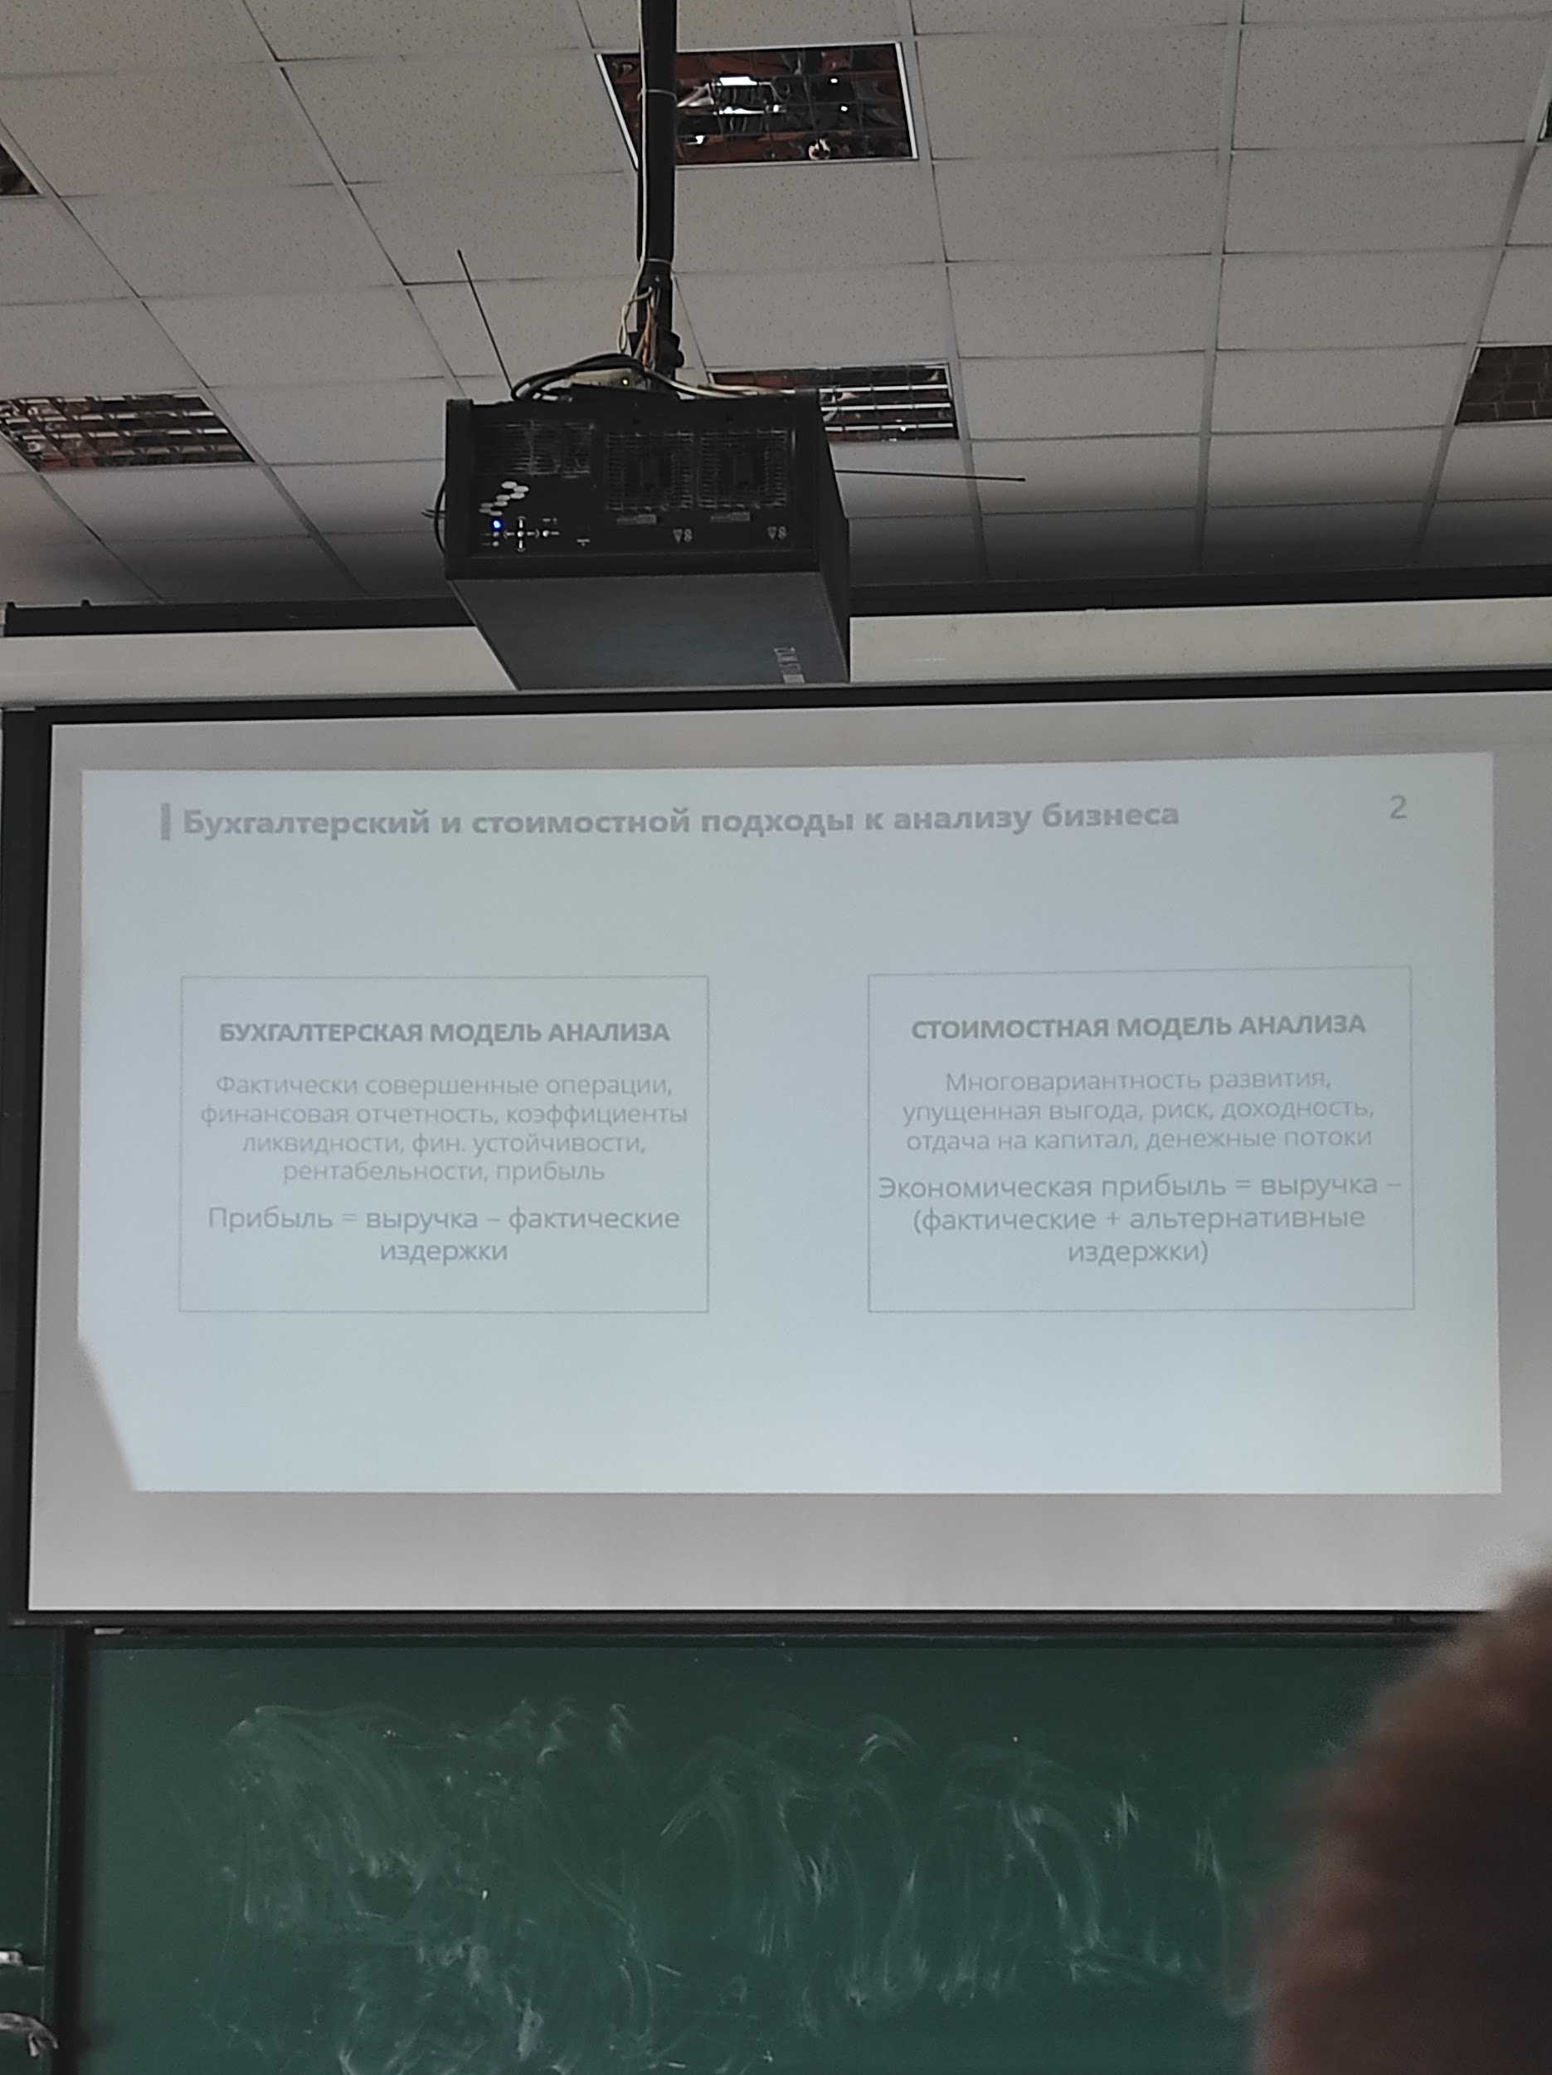

Бухгалтерский подход – смотрят прошлое и анализируют статистику

Стоимостной подход – смотрят будущее и стремятся ответить на вопрос “как мы будем развиваться, сколько сможем заработать в будущем”

Первый показатель – чистая прибыль, но это плохой аналитический показатель, так как это параметр, который ничего не говорит о бизнесе. Одна цифра в динамике ничего не говорит о компании в целом.

Анекдот: у бухгалтера спрашивают: “сколько будет 2+2?”. А сколько нужно?

С развитием бизнеса аналитики стали разрабатывать новые способы оценки

Параметр, который всегда вносит искажения в бухгалтерские показатели: амортизация (будет на экзамене!! - это любимый вопрос)

Так как деньги никуда не откладывают, это операция, которая позволяет платить меньший налог на прибыль

Купили станок за 10 миллионов, он используется и изнашивается. Его износ надо переносить на себестоимость, поделив на маленькие кусочки

Дебиторская задолженность тоже отображается как доход, но в реальности денег у нас нет, так как покупатели нам должны. Эти деньги невозможно пустить в оборот

Получается, что бух отчётность это достоверная информация, но при интеграции в верхнеуровневые показатели, получаются сложности для аналитиков

+ Это взгляд в прошлое (если пять лет подряд всё было хорошо, то это не значит, что в ближайшие пять лет тоже всё будет хорошо, присутствуют внешние факторы, которые могут негативно/позитивно сказаться на компании)

Человек ограниченно рационален – при принятии решения мы ограничены своим разумом

## Стоимостной анализ

Пытается учесть фактор неопределенности

1. Ожидаемая доходность
2. Риск
3. Много вариантов (инвестировать в разные вещи)

Чем больше риск, тем должна быть больше ожидаемая доходность

Чем меньше риск, тем меньше ожидаемая доходность

Ключевая ставка – определяет минимальную доходность (22-23 мин. записи)

1. Положить деньги под %

Чем меньше бизнес, тем меньше ставки по облигациям🤙🤙

Как оценить/количественно выразить и заложить в бизнес-план риски?

Была придумана модель дисконтирования денежных потоков

Отражает изменения стоимости денег во времени (не инфляция!)

31 минута формула как писать не надо! (У Алины 34:30). вы вдвоем записываете? Да

Реальную инфляцию посчитать практически невозможно

В модель дисконтирования не надо закладывать инфляцию

Ставка дисконтирования отражает риски, которые связаны с проектом/бизнесом

NPV - не реальная сумма, а аналитический показатель, который выражается в рублях

Критерий показателя NPV = NPV > 0 – хорошо учли все факторы неопределенности

Чем дальше от 0, тем лучше. Главное, чтобы не меньше 0

Система управления стоимостью бизнеса

Управление – концепция, которая исходит из того, что для того, чтобы эффективно управлять компанией, нужно ориентироваться на то, чтобы стоимость компании росла

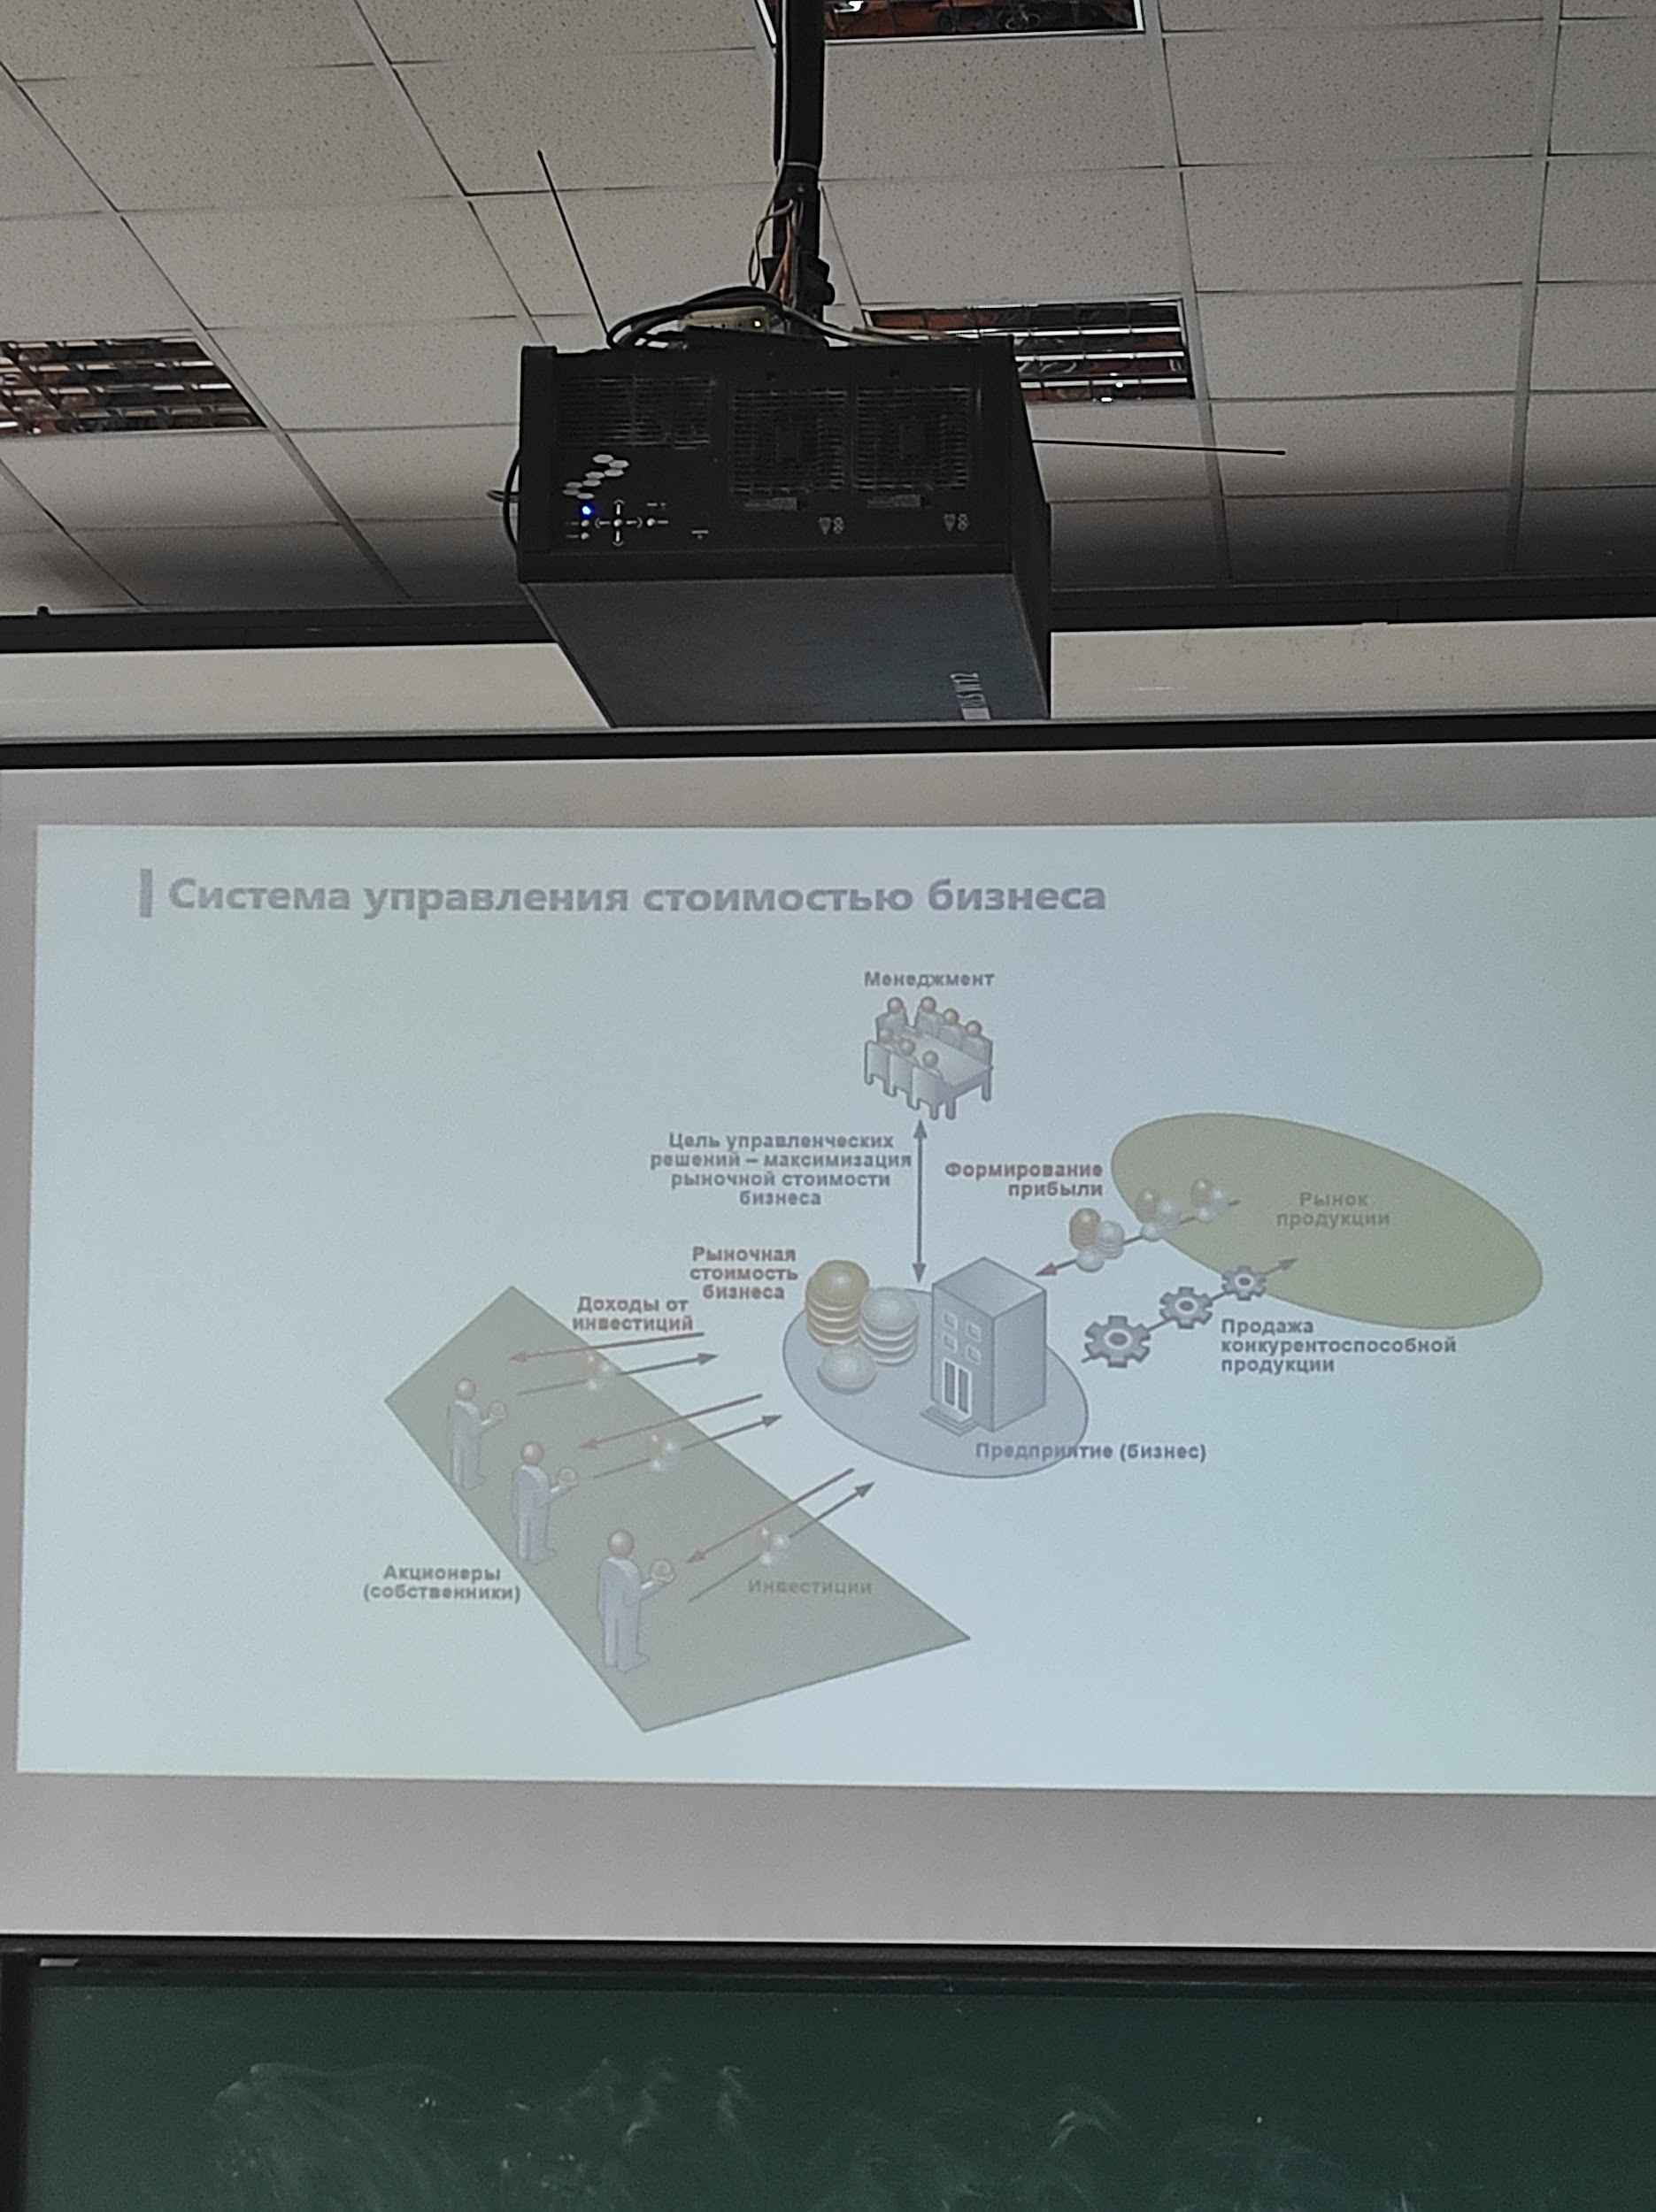

Это верхнеуровневые показатель, который покрывает всё

Акционеры получают доход в последнюю очередь, они заинтересованы в том, чтобы положительный результат после расплаты по всем счетам сохранялся

Свободный денежный поток отражает показатели стоимости бизнеса и растет, если растет стоимость этого самого бизнеса

Коллин, Мурин, книга про какое-то управление

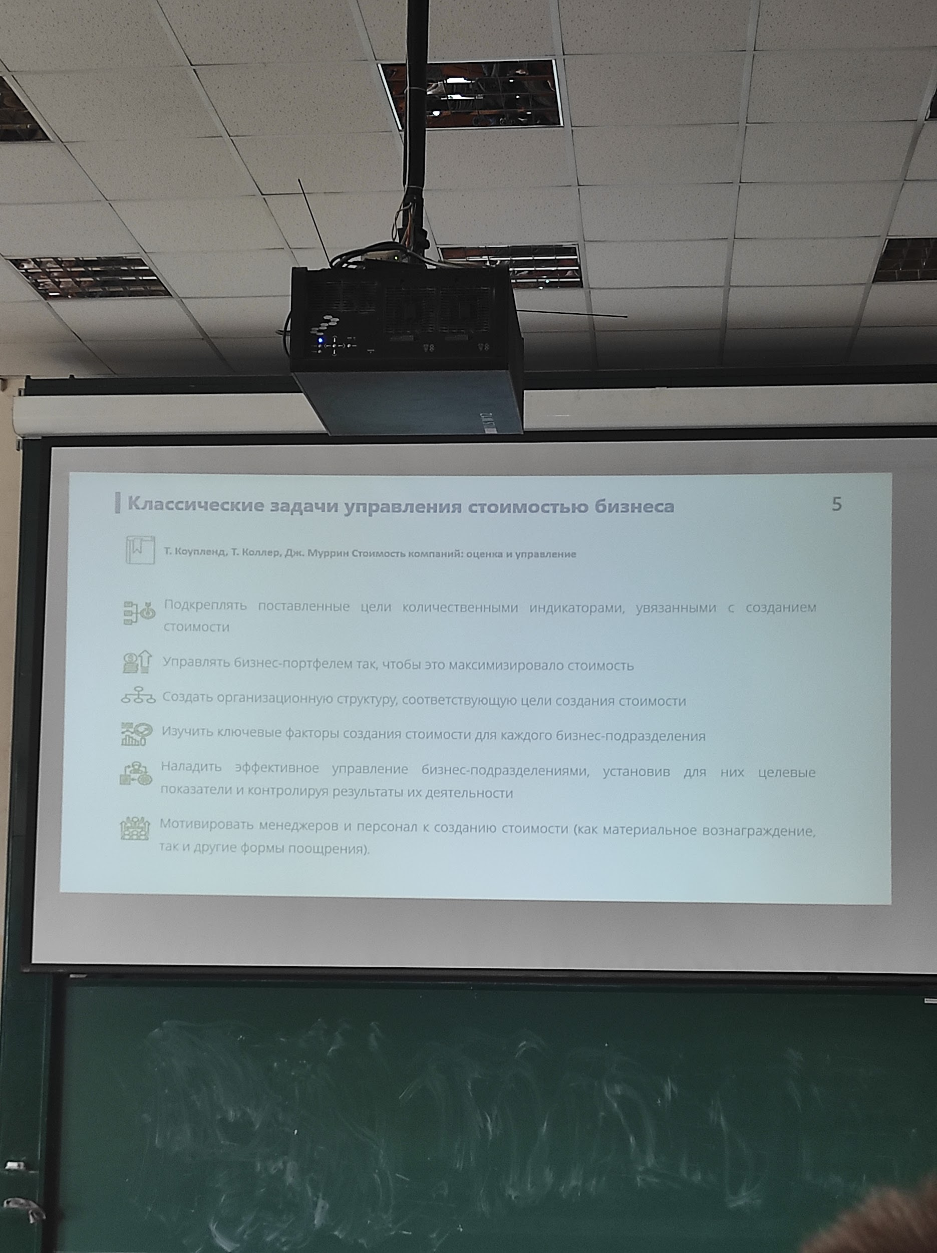

На всех уровнях нужно выстроить качественное управление бизнесом, чтобы получить системный взгляд на компанию

В США в 60-70 годах были волны слияний и поглощений и УСБ – ответ на на волны. Крупные компании скупали высокодоходные, но небольшие бизнесы.

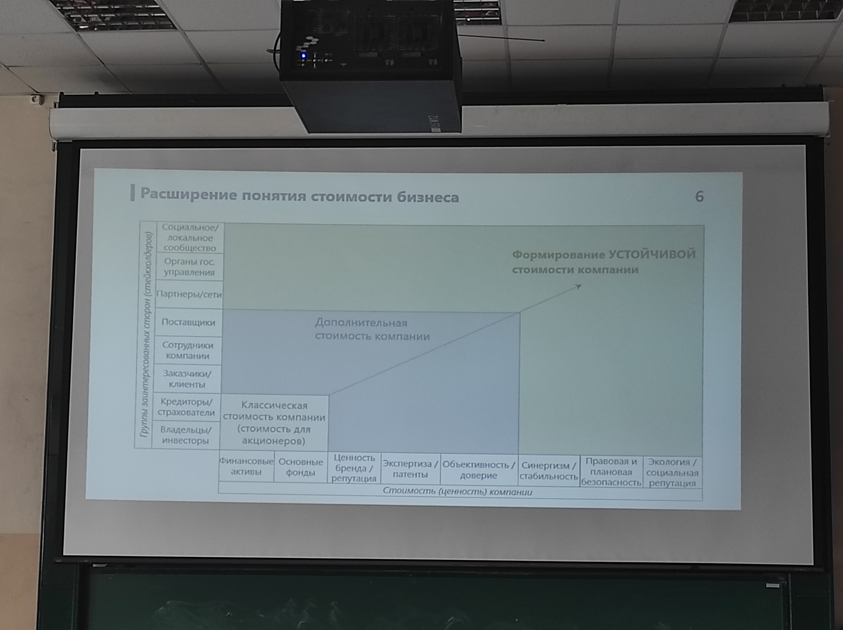

Два главных стейкхолдера: поставщики финансового капитала (владельцы, инвесторы, кредиторы и страхователи)

Позже стали понимать, что заинтересованных сторон гораздо больше

Другие ресурсы: интеллектуальные активы, репутация, экспертиза и далее по нижней строчке

Где зелёный – самая свежая концепция

Хороший пример того, что ESG-стратегия – основа компании: Норникель

Если не будет норм условий, то все просто уедут

ESG дополняет УСБ, должна прирастать общественная стоимость бизнеса

Общество становится добрее

Замечательные практики: в Спарте выкидывали младенцев в пропасть в целях воспитания, зимой недоразвитых – в лес, чтобы они оттуда не вернулись)

Повестка о том, что бизнес должным быть ответственным перед обществом я человечным, лет через 15 станет более искренней, так как руководители будут воспитаны на современных началах

Комментарии к методичке:

2.2 можно немножко додумать, но показать как выглядит основной бизнес процесс (1/2/3 бизнес процесса , настолько глубоко насколько получится найти инфу)

**Лайфхак** для расположения графиков

Проще всего делать это в таблице (невидимой)

# Лекция 2

## Создание стоимости и капиталы

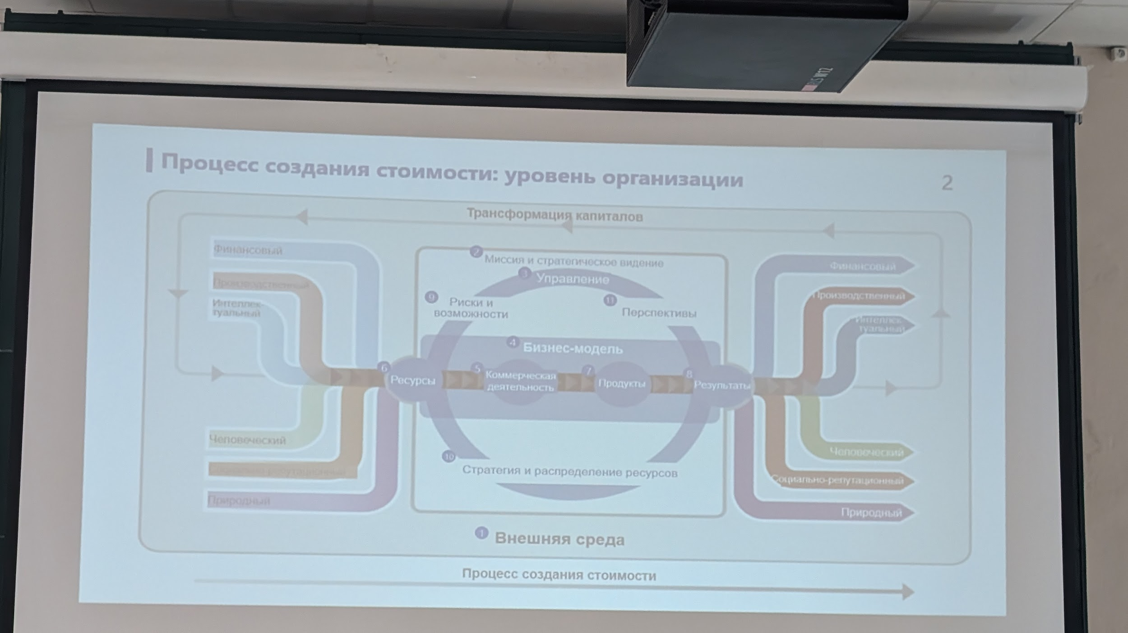

Центральная область - наша компания, у которой есть несколько подсистем:

* стратегическое видение и миссия - долгосрочное видение
* управление - разработка стратегии и распределение ресурсов, оценка и учет перспектив
* ядро - бизнес-модель то как мы зарабатываем деньги. Современный инновационный бизнес должен придумать интересные способы организовывать свою работу и больше заработать.

Бизнес модель можно представить как процесс получения ресурсов - материальных, финансовых, нематериальных на входе их переработку в ходе коммерческой деятельности и на выходе результаты.

В рамках этой схемы капиталы - потоки ресурсов, которые втекают в озеро капитала и снова вытекают из него в другие источники

Начинается со стартового капитала - первый источник на него закупаем оборудование, интеллектуальный капитал, выходим на рынок - социально репутационный капитал. Все эти капиталы начинаем использовать получая финансовый капитал (уже не из кармана основателей).

Капиталы трансформируются друг в друга благодаря бизнес-процессам:

* Можем потратить деньги на рост персонала (финансовый капитал трансформируется в человеческий)
* На оборудование
* На НИР и НИОКР (финансовый капитал трансформируется в интеллектуальный)

Должны быть работающие обратные связи чтобы система работала, должны быть информационные потоки

Необходимость горизонтальных связей: Часто бывает что в рамках предприятия люди в соседних кабинетах не понимают чем занимаются в соседнем кабинете. Это вредит предприятию и результату, так как обратная связь и информационные потоки очень важны для создания жизнеспособного продукта. В идеале связь между работниками неформальная.

Организационная структура очень важна для предприятия, важно выстраивать коммуникацию между сотрудниками разных уровней , и отделов.

Пример Росатома

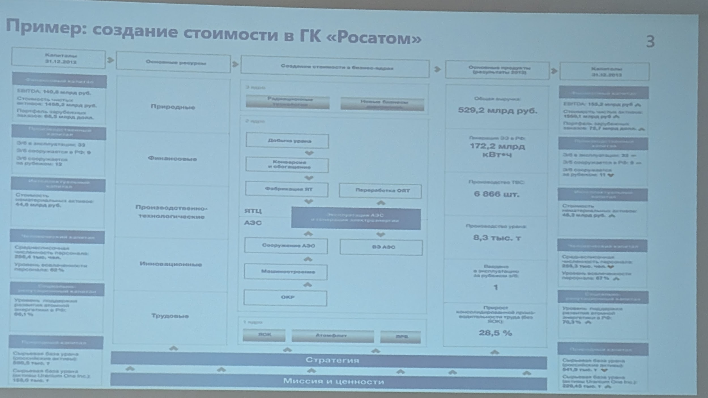

Еще пример

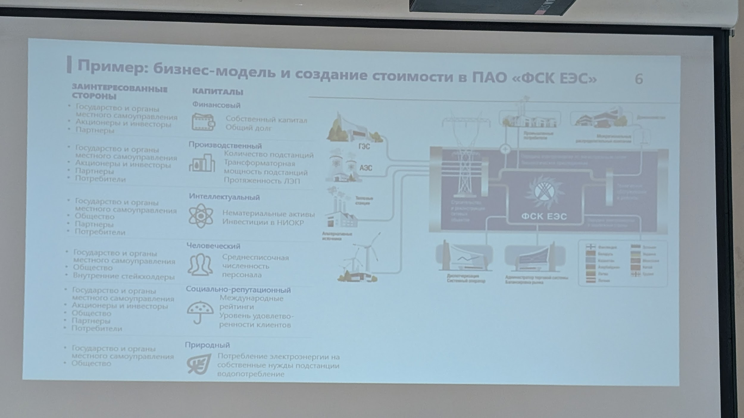

## Стейкхолдеры

Концепция стейкхолдерской ценности (стоимости)

1. Ценность не создается исключительно самой организацией или внутри нее.

Любой бизнес это не замкнутая система, на всех стадиях разработки производства и тд так или иначе идет взаимодействие с широким списком стейкхолдеров

2. Ценность находится под влиянием внешних факторов, которые представляют собой риски и возможности, формирующие среду в которой работает компания.

Чем больше наша компания встроена в бизнес среду, тем больше устойчивость.

3. Ценность создается совместными усилиями через взаимоотношения со стейкхолдерами (клиенты, бизнес-сообщества и др.).

4. Ценность зависит от наличия, доступности, эффективности управления ресурсами и видами капитала (финансовым, производственным, интеллектуальным, природным и социальным).

Бизнес должен быть в тесном контакте со своими потребителями.

Величина стоимости, которую наш бизнес задает зависит от того, насколько эффективно мы всем этим управляем, насколько хорошо мы способны снижать издержки.

Ключевые стейкхолдеры организации

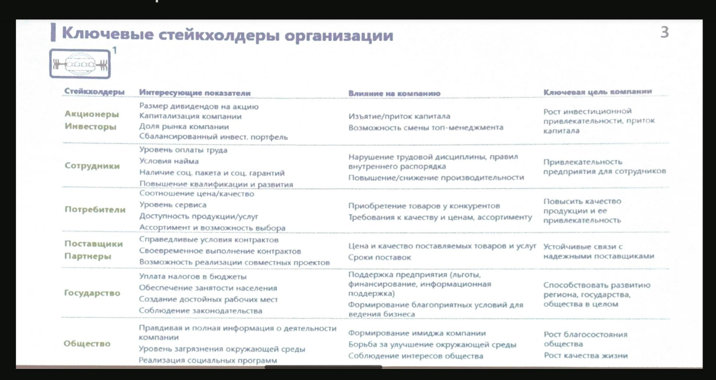

Ключевые стейкхолдеры организации:

* Акционеры / Инвесторы - собственники бизнеса, поставщики собственного капитала. Больше всех заинтересованы в том, чтобы бизнес процветал.
* Сотрудники - работают у нас
* Потребители
* Поставщики / Партнёры
* Государство - рассматриваем как регулятор:
* Общество (в широком смысле)

Все эти категории могут воздействуют на наш бизнес. Одни и те же субъекты могут выступать в нескольких ролях (государство как регулятор и как потребитель).

**Акционеры / Инвесторы**

**Интересующие показатели:**

⦁ Размер дивидендов на акцию

⦁ Капитализация компании

⦁ Доля рынка компании

⦁ Сбалансированный инвест. портфель

**Влияние на компанию:**

⦁ Изъятие/приток капитала

⦁ Возможность смены топ-менеджмента

**Ключевая цель компании:**

⦁ Рост инвестиционной привлекательности, приток капитала

**Сотрудники**

**Интересующие показатели:**

⦁ Уровень оплаты труда

⦁ Условия найма

⦁ Наличие соц. пакета и соц. гарантий

⦁ Повышение квалификации и развития

**Влияние на компанию:**

⦁ Нарушение трудовой дисциплины, правил внутреннего распорядка

⦁ Повышение/снижение производительности

**Ключевая цель компании:**

⦁ Привлекательность предприятия для

**Потребители**

**Интересующие показатели:**

⦁ Соотношение цена/качество

⦁ Уровень сервиса

⦁ Доступность продукции/услуг

⦁ Ассортимент и возможность выбора

**Влияние на компанию:**

⦁ Приобретение товаров у конкурентов

⦁ Требования к качеству, ценам, ассортименту

**Ключевая цель компании:**

⦁ Повысить качество продукции и её привлекательность

**Поставщики / Партнёры**

**Интересующие показатели:**

⦁ Справедливые условия контрактов

⦁ Своевременное выполнение контрактов

⦁ Возможность реализации совместных проектов

**Влияние на компанию:**

⦁ Цена и качество поставляемых товаров и услуг

⦁ Сроки поставок

**Ключевая цель компании:**

⦁ Устойчивые связи с надёжными поставщиками

**Государство**

Может также выступать потребителем не только партнером , но здесь рассматриваем как регулятор:

**Интересующие показатели:**

⦁ Уплата налогов в бюджеты

⦁ Обеспечение занятости населения

⦁ Создание достойных рабочих мест

⦁ Соблюдение законодательства

**Влияние на компанию:**

⦁ Поддержка предприятия (льготы, финансирование, информационная поддержка)

⦁ Формирование благоприятных условий для ведения бизнеса

**Ключевая цель компании:**

⦁ Способствовать развитию региона, государства, общества в целом

**Общество**

**Интересующие показатели:**

⦁ Правдивая и полная информация о деятельности компании

⦁ Уровень загрязнения окружающей среды

⦁ Реализация социальных программ

**Влияние на компанию:**

⦁ Формирование имиджа компании

⦁ Борьба за улучшение окружающей среды

⦁ Соблюдение интересов общества

**Ключевая цель компании:**

⦁ Рост благосостояния общества

⦁ Рост качества жизни

Денежные потоки в адрес стейкхолдеров

Схема объясняет, почему рост стоимости бизнеса (рост капитализации) - это хороший интегральный показатель.

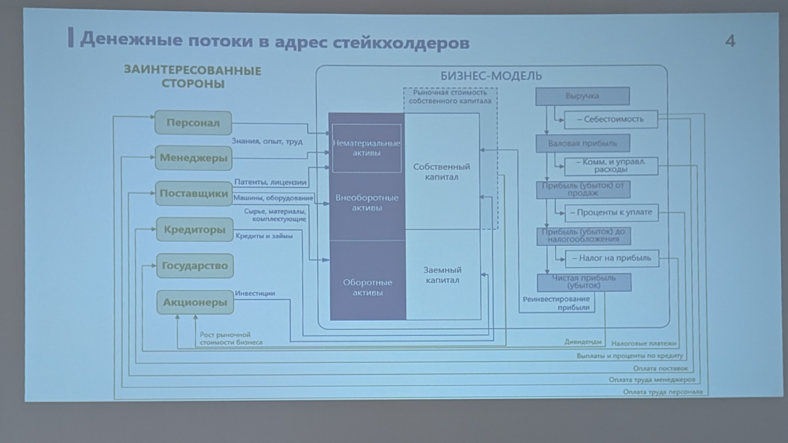

Схематично можем элементы этой бизнес модели (денежные потоки) соотнести поочерёдно с разными стейкхолдерами.

Каждый стейкхолдер получает свою отдачу от взаимодействия с бизнесом поочередно. В первую очередь компания расплачивается с поставщиками. После поставщиков и сотрудников пользу получают кредиторы.

Государство получает что-то, только если мы расплатились с первыми тремя категориями. Акционеры получат что-то только в том случае, если компания в конце года рассчиталась со всеми.

**Стоимость бизнеса всему голова**, это стратегический показатель, на который можно ориентироваться и на основании него строить все планы по регулировке прочих показателей. Мы хотим, чтобы стоимость нашего бизнеса прирастала.

Дальше стратегические задачи раскладываются на задачи тактического и оперативного уровня управления.

**Структура сознания ценности стейкхолдеров**

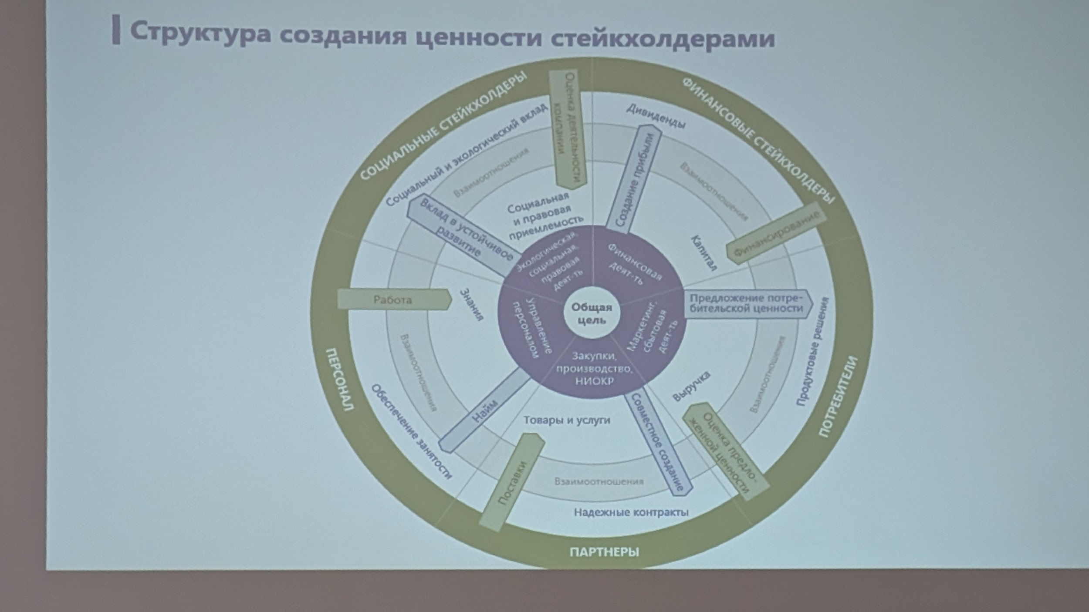

5 основных направлений, рамках которых ведется деятельность компании:

* финансовая деятельность
* маркетинг и сбыт
* обеспечение основных процессов в виде закупок, производства и НИОКР
* управление персоналом
* технологическая, социально-деловая деятельность - сохранение репутации, соблюдение законодательства (в том числе экологического)

Это круговое представление предыдущей схемы

# Лекция 4

Бизнес-модель

Нет конкретного определения понятия

Два наиболее известных подхода – Остервальдера и Гасмана

## Модель Остервальдера

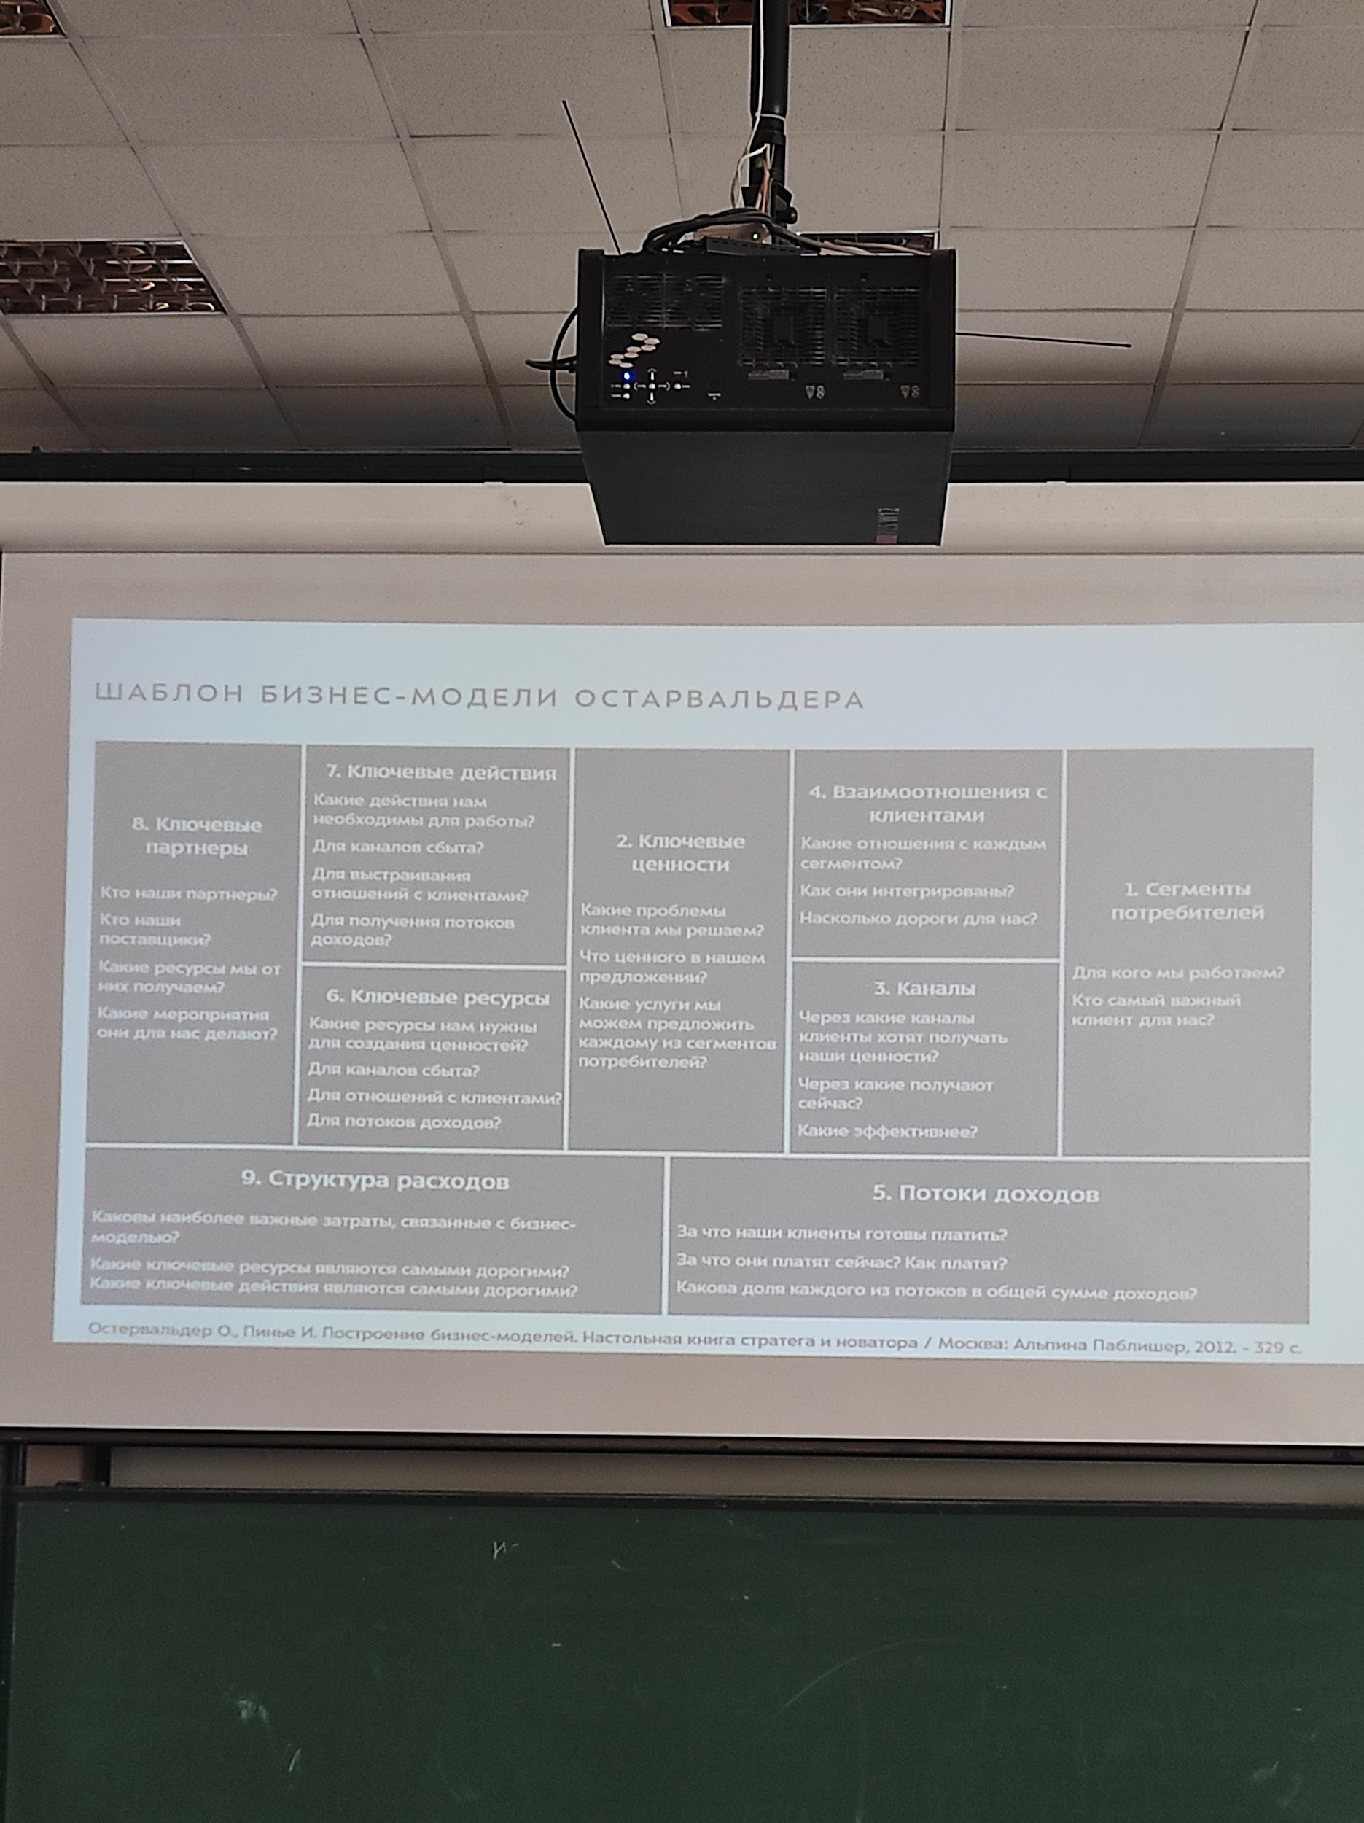

Сегменты:

1. Потребителей. Главный вопрос - “Для кого компания работает?”

2. Ключевые ценности – что мы делаем, ценностные предложения

Сам по себе продукт может быть качественным и надёжным, но не создавать ценность. Он должен решать конкретную проблему потребителя

3. Каналы сбыта/связи – каналы коммуникации с потребителем в самом широком смысле (прямая и косвенная коммуникация с потребителем). Как взаимодействуем с потребителем, чтобы наилучшим образом ему доставить ценностное предложение. Примеры - каналы обратной связи, постпродажное обслуживание, реклама и тд

4. Взаимоотношения с клиентами – по каждому из каналов можем выстроить логику и стратегию взаимодействия. Любому бизнесу выгодно, чтобы клиент оставался надолго. Разовые покупки в долгосрочной перспективе - не выгодно. Удержание потребителей выгоднее, чем на привлечение новых.

5. Потоки доходов – продали и получили доход. Не прибыль, а поток выручки

6. Ключевые ресурсы – ответ на вопрос “Как мы это сделаем?” Нам нужны: компоненты, современные технологии, люди, интеллектуальная собственность, производственные мощности

7. Ключевые действия – “Что делает наша компания, а что мы будем закупать, какие действия предпринимать, чтобы получить доходы?”,

8. Ключевые партнеры - “Кто наши партнеры?”

9. Структура расходов – на что траты

Потребительские сегменты

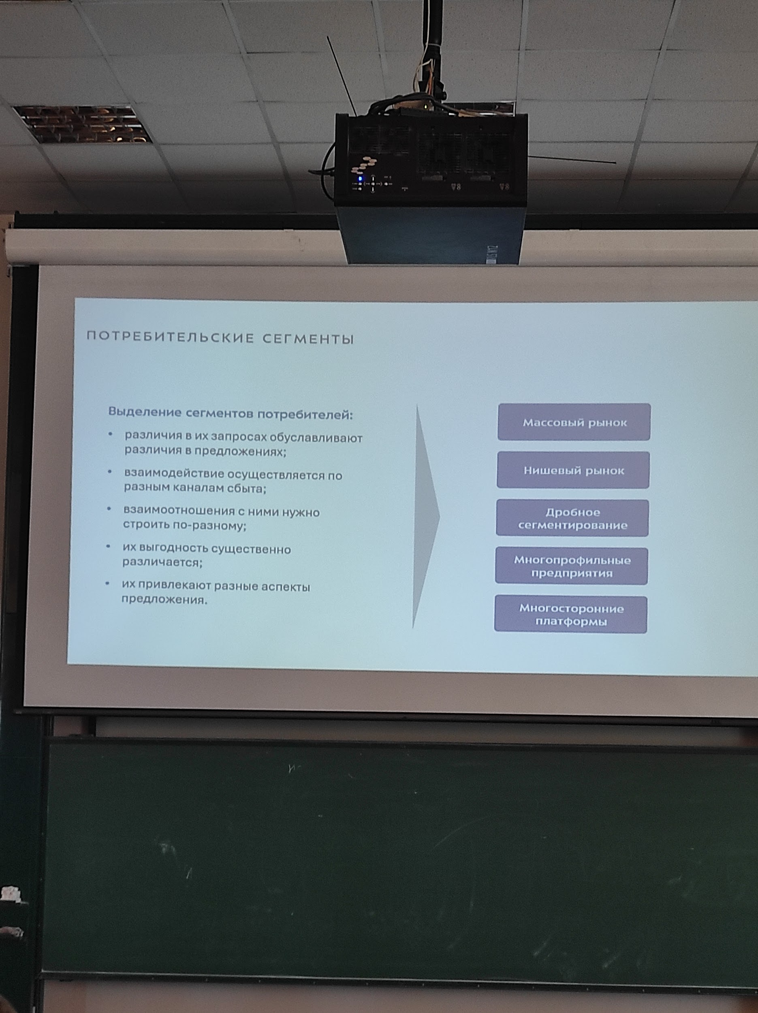

Рынки:

* Массовый – для большинства
* Нишевый – продукт, нацеленный на определенных потребителей
* Дробное сегментирование – компания работает на несколько ниш сразу
* Многопрофильные предприятия – очень сильно диверсифицируются (например, военные предприятия производят не только для ОПК, но и на базе технологий двойного назначения выпускают для гражданского сектора). Ситуация, когда есть технологии, востребованные для разных отраслей. Например, тефлоновое покрытие для сковородок (изначально разрабатывался для военных). Чаще всего наукоёмкие предприятия, большие корпорации, которые работают на разные рынки.
* Многосторонние платформы – создание платформы, которой могут пользоваться и продавцы, и потребители (например, маркетплейс Озон: работает на 2 группы клиентов - продавцов и потребителей. Продавцы получают доступ к огромному рынку, потребители получают возможность получить продукт не выходя из дома. Сама идея появилась в древности. Пример – свахи, потому что они выступали центром с информацией о “контрагентов” (покупатели и продавцы))

## Ценностное предложение

ориентируемся на темный сегмент (пересечение ценностного предложения и потребности клиента)

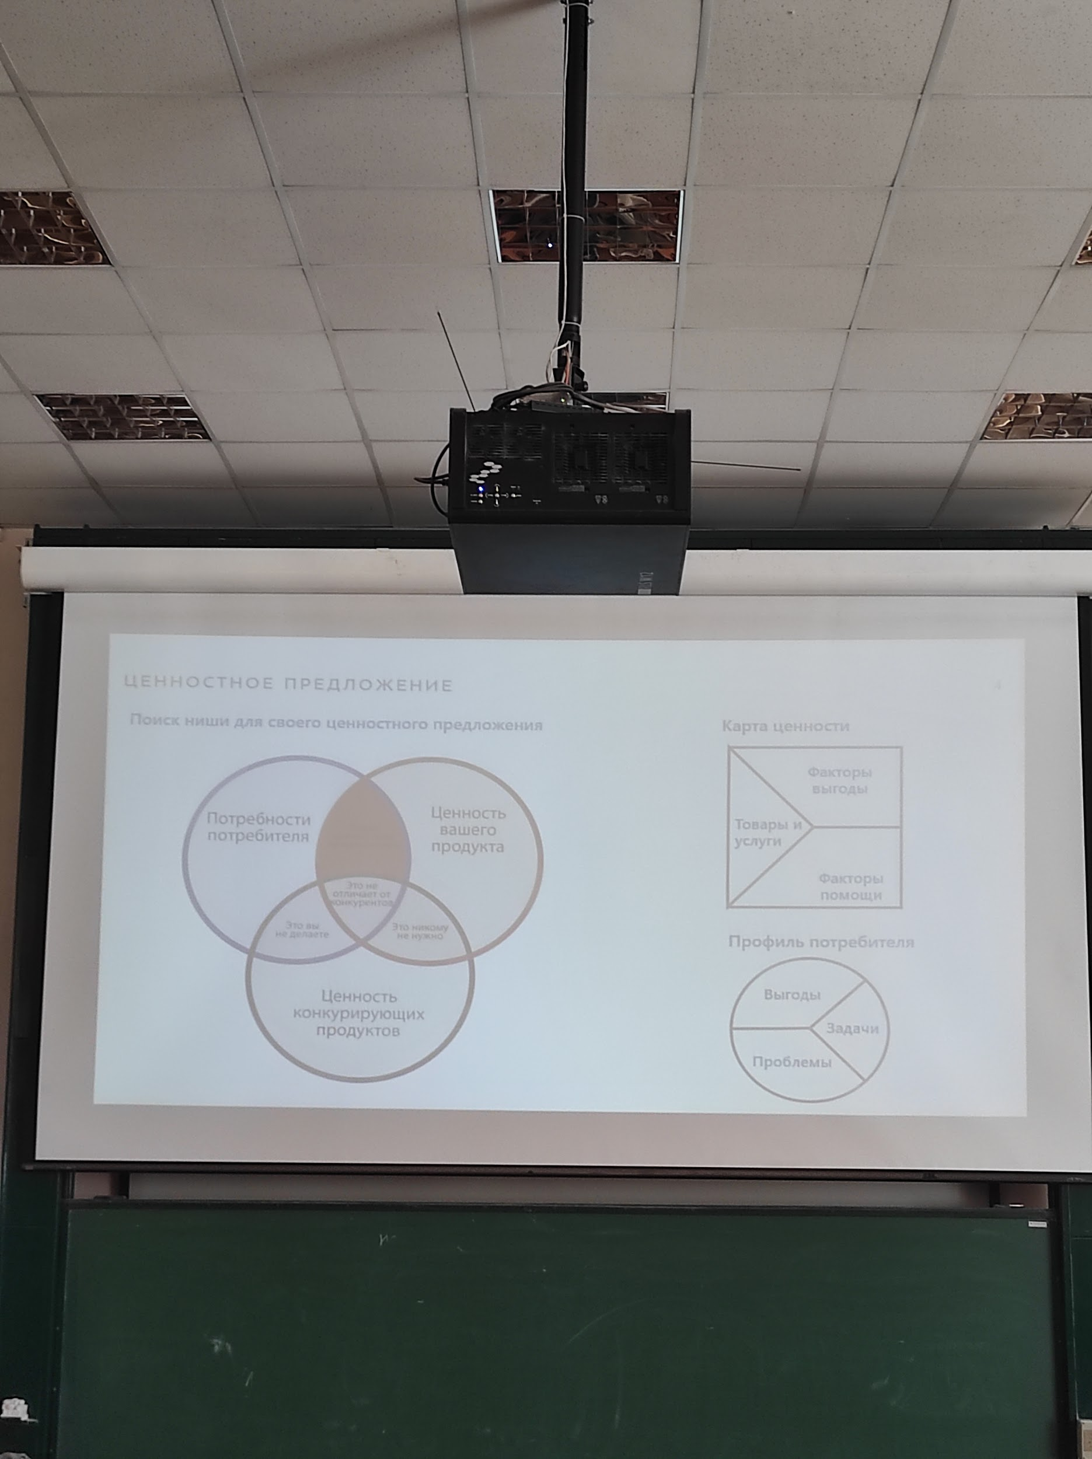

Должна быть ценность для потребителя и отличие от конкурентов.

Нужно четко понимать, насколько продукт будет востребован среди потребителей. Это справедливо как для сектора B2C, так и для B2B, тк решения принимают люди.

## Ресурсы

[усб](https://drive.google.com/drive/u/0/folders/1b_bRjqDBmbXirUCz_NrepN56ZfIqdKBc) преза Л-01-Создание стоимости. тут картинка

Ресурсы - потоки капитала. В самом широком смысле ресурсы делятся на:

* финансовые
* человеческие
* социально-репутационные
* производственные
* интеллектуальные
* природные.

Виды деятельности:

* Товар
* Услуга
* Платформа

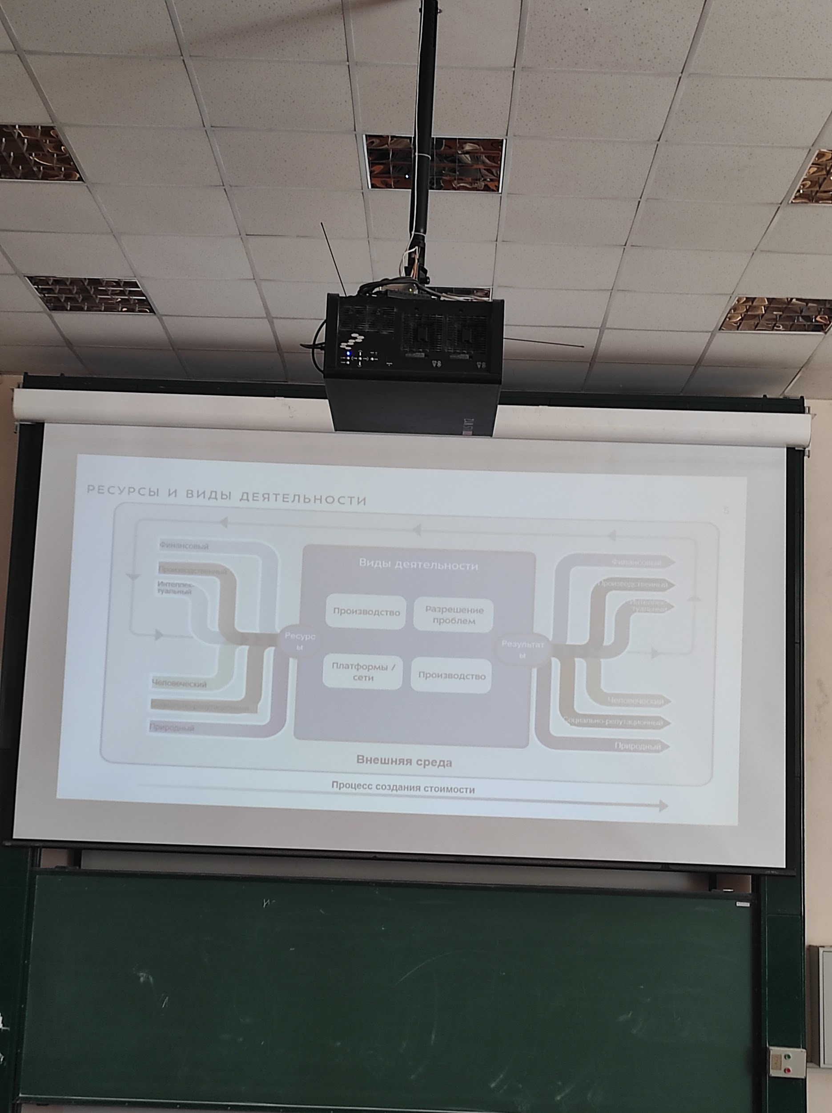

В центре бизнес-модель (она в начале говорила)

## Каналы сбыта

Торговые объекты, продажи через интернет, фирменные магазины, партнерские магазины, оптовики.

Каналы:

* партнерские
* собственные
* прямые
* непрямые

Собственные прямые - Торговые объекты, продажи через интернет

Партнерские непрямые - фирменные магазины, партнерские магазины

Этапы сбыта:

* информационный - донесение до потенциальных потребителей информации о нашем продукте
* оценочный - объясняем, как оценить ценность нашего продукта. IT-сервисы - демоверсия
* продажи - каким образом даем клиенту возможность осуществить сделку, через какой канал сбыта
* доставка - как попадает к потребителю. Физически – организация логистики, цифровой - донести до клиента, чтобы он мог им пользоваться
* пост продажи - тех. поддержка, горячая линия, акции и тд

Все эти этапы складываются в стратегию взаимодействия с клиентом.

## Механизмы ценообразования

2 категории цен:

* фиксированные цены – устанавливаются производителем исходя из имеющихся данных. Цена по прейскуранту
* свободные цены – в реальном времени меняются в зависимости от условий рынка

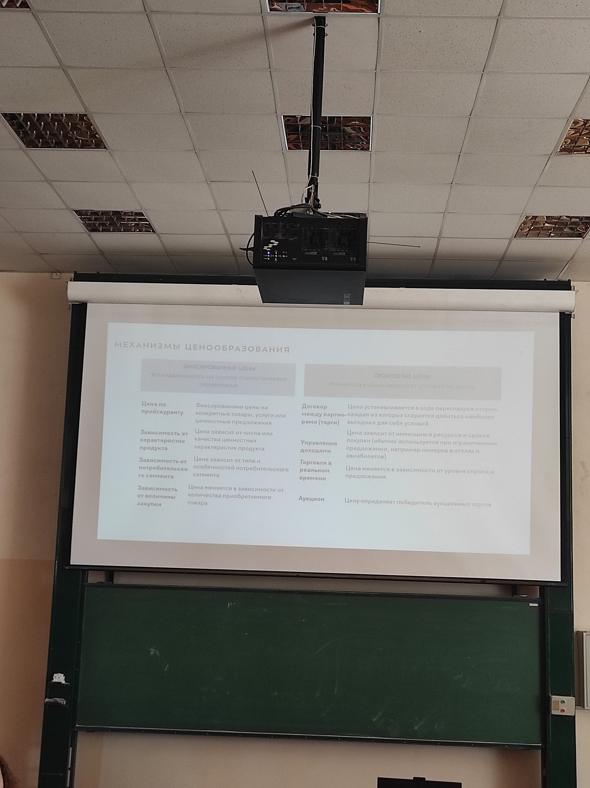

Зависимость от потребительского сегмента:

* Налог на розовый - женское дороже
* Скрытое изменение цены - на маркетплейсах разные цены в зависимости от аккаунта, истории покупок, браузера и тд

Капитализм платформы –

Жожанна Зубофф “Эпоха надзорного капитализма” - гуманитарное научное исследование. Все соц. сети и платформы за нами следят и собирают данные, которые потом используют для продажи своих услуг. Это новая эпоха капитализма.

## Ключевые партнеры

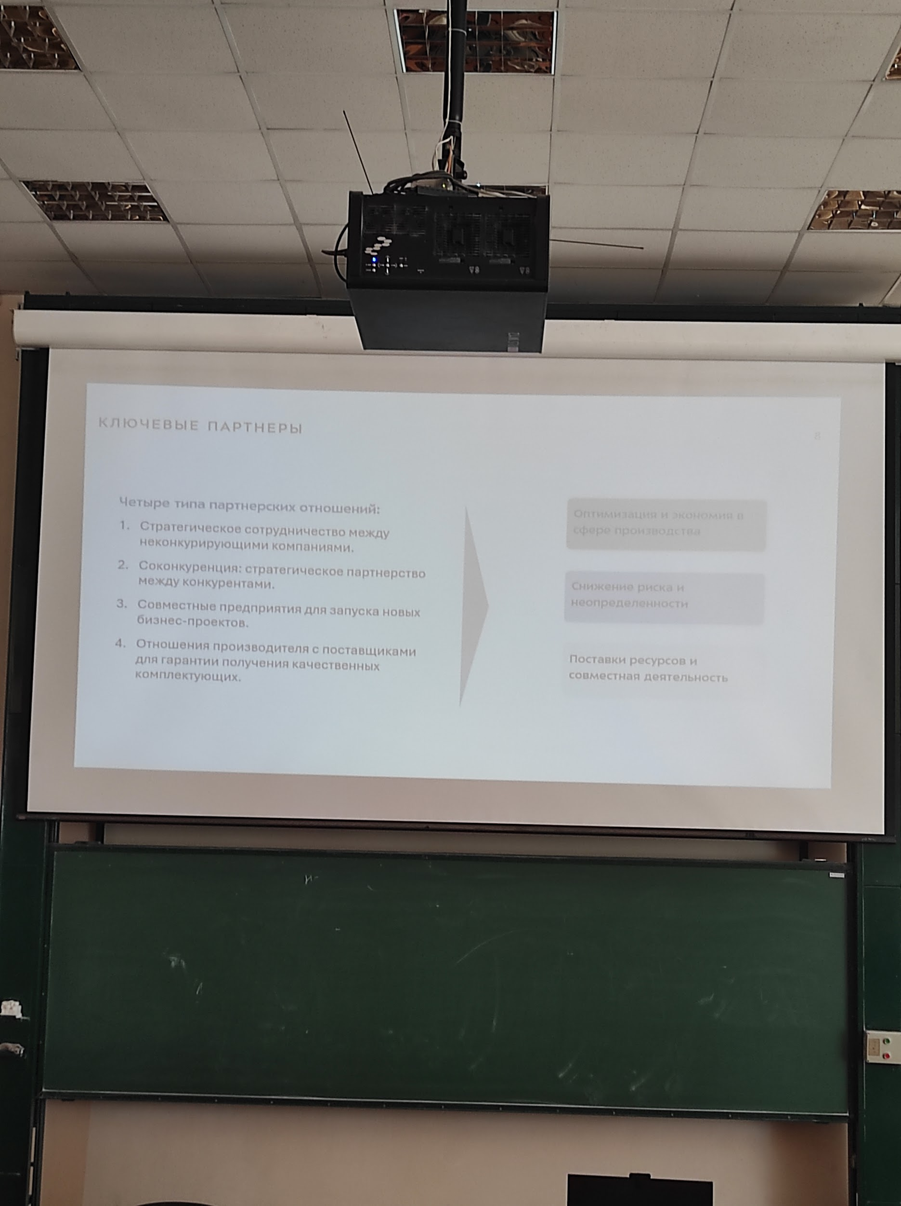

Выстраивание взаимоотношений с партнёрами приводит к трем эффектам (справа, ответ на вопрос – зачем взаимодействовать с партнёрами?)

Стратегическое сотрудничество между конкурентами - крупные компании в одних отраслях могут быть партнерами, а в других конкурентами. Например, на потребительских рынках компании являются конкурентами, но для технологического прорыва они должны объединить усилия и от этого выиграют все. Яндекс и Сбер в определенных секторах конкурируют, но против зарубежных игроков выгоднее объединиться и не пустить Китай на рынок.

Отношения производителя с поставщиками - не про стратегические проекты развития, а про выстраивание надежных взаимоотношений для получения своевременных поставок продукции наивысшего качества.

Поставки ресурсов и совместная деятельность – перспективы на будущее

## Стили бизнес-моделей

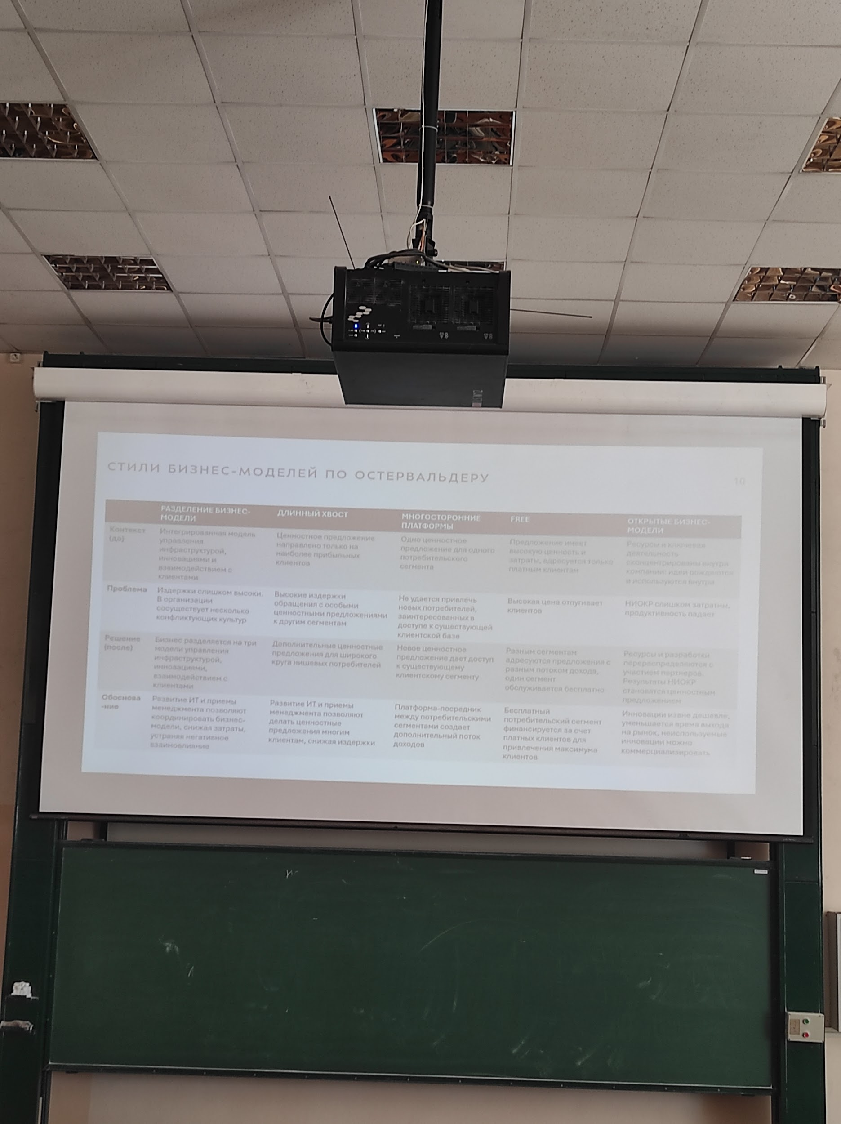

Перспективные стили по Остервальдеру и Пенье:

* Разделение бизнес-моделей - предполагает, что есть 3 фундаментальные формы бизнес-клиентов:
  + - бизнес, ориентированный на клиентов
    - на инновации
    - на инфраструктуру
  + При разных бизнес-моделях внутри бизнеса различающиеся сегменты бизнеса нужно разводить в стороны, чтобы избежать конфликтов, долгого согласования и т.п.
* Длинный хвост – много продаж в нишевых сегментах (продажа многого понемногу). Современные информационные технологии дают возможность это успешно реализовывать.
* Многосторонние платформы - работают и в B2C, и в B2B.
* Free
* Открытые бизнес-модели

Кому дать денег?

Лекция 10.10.25

Запись Юрочки

Лекция 17.10.25

ESG стратегия

История развития:

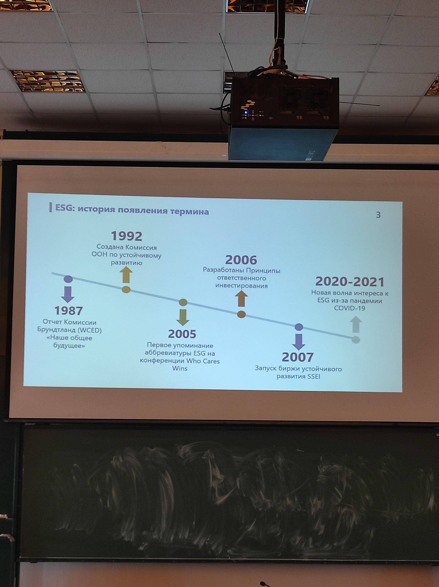

Запретить использование химических веществ, которые разрушают озоновый слой – положительный опыт совместных действий государств

“Сегодняшнее поколение должно развиваться не в ущерб будущему”

Ответственное инвестирование – крупные инвестиционные фонды стали продвигать позицию, что не нужно инвестировать в производителей оружия, а во что-то более нужное ценное и доброе

Компания должна выстраивать бизнес модель и операционное управление, чтобы в ходе деятельность решать не только экономические проблемы, но и создавать социальные ценности: польза для окружающей среды, социальное развитие и открытое управление компанией

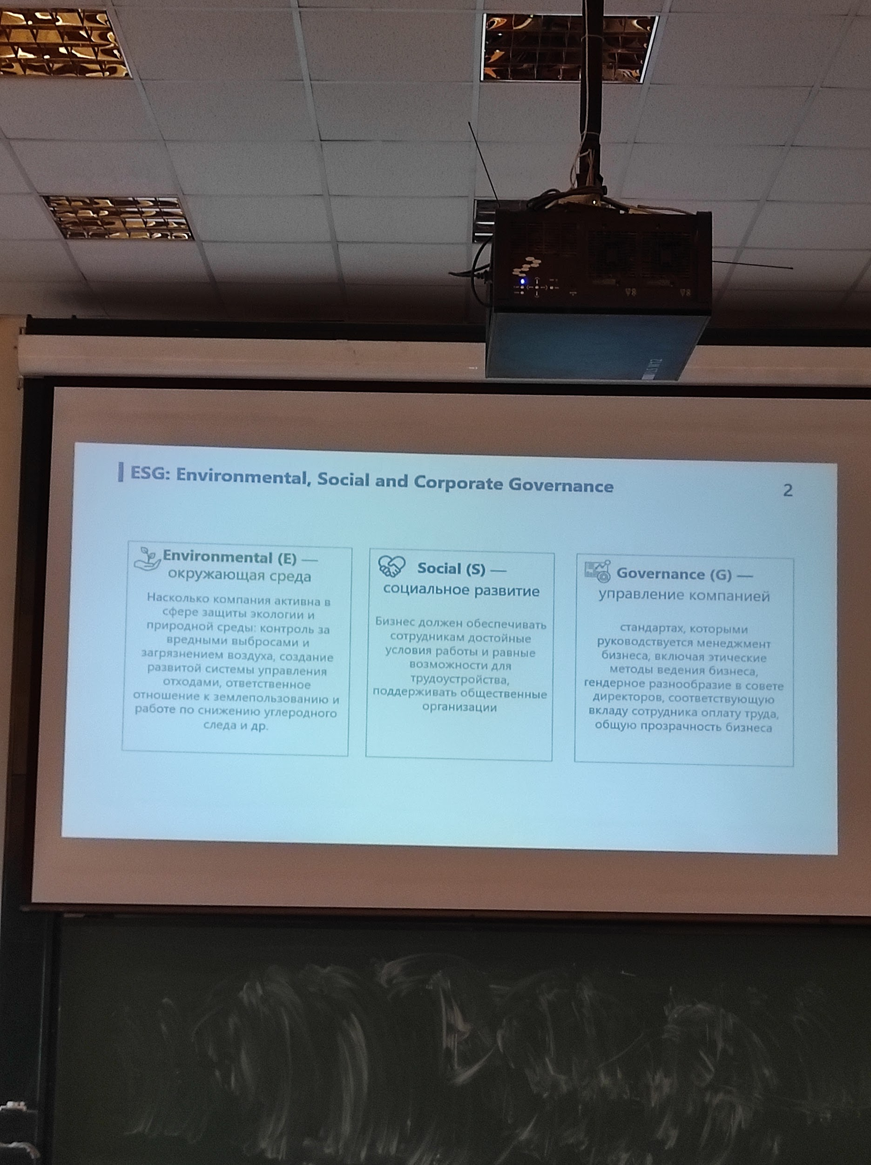

Сначала был пиар (лет 12-15 назад)

Среди крупных инвесторов распространилось модное доброе инвестирование. Бизнес в ответ на это должен соответствовать критериям. Из этого симбиоза и моды родилась ESG

Принципы ответственного инвестирования:

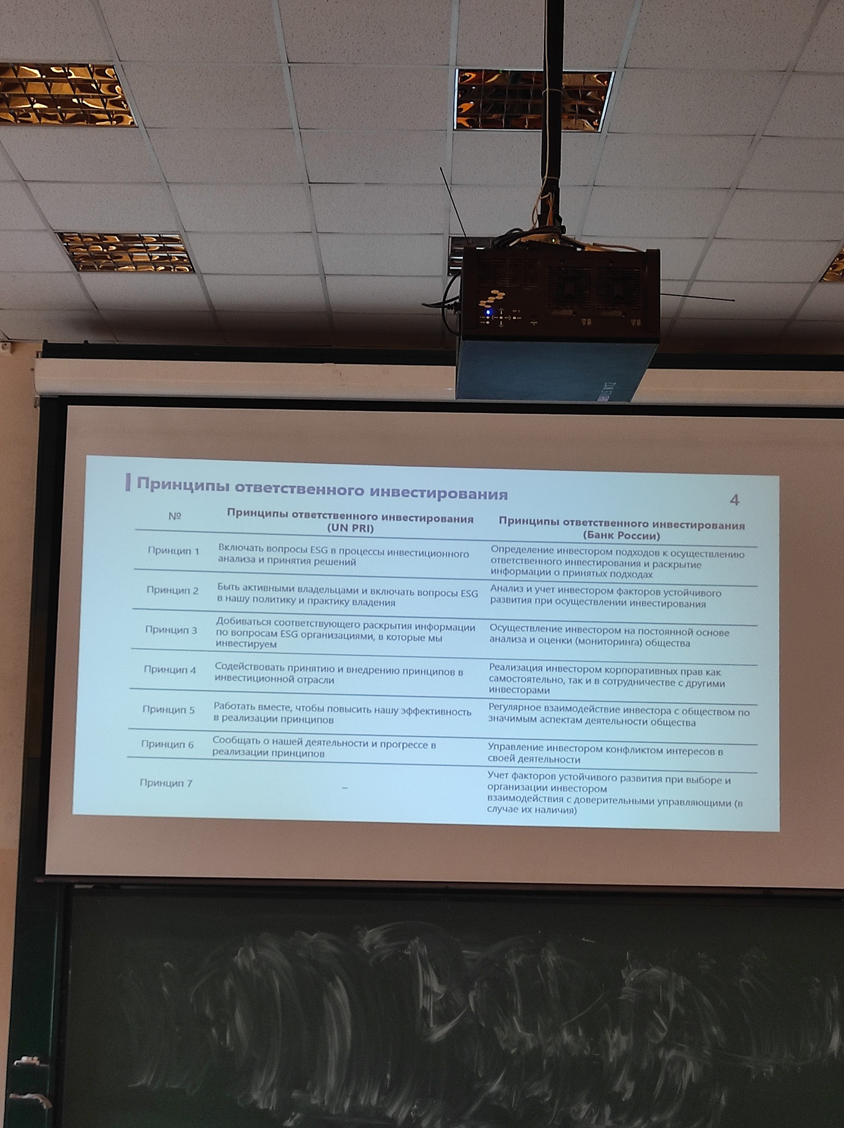

Ответственные инвестор ориентируется на эти принципы, внимательное изучает деятельность компании, чтобы по критериям отбирать, в кого можно инвестировать

Цели устойчивого развития по результатам резолюции Генассамблеи ОНН:

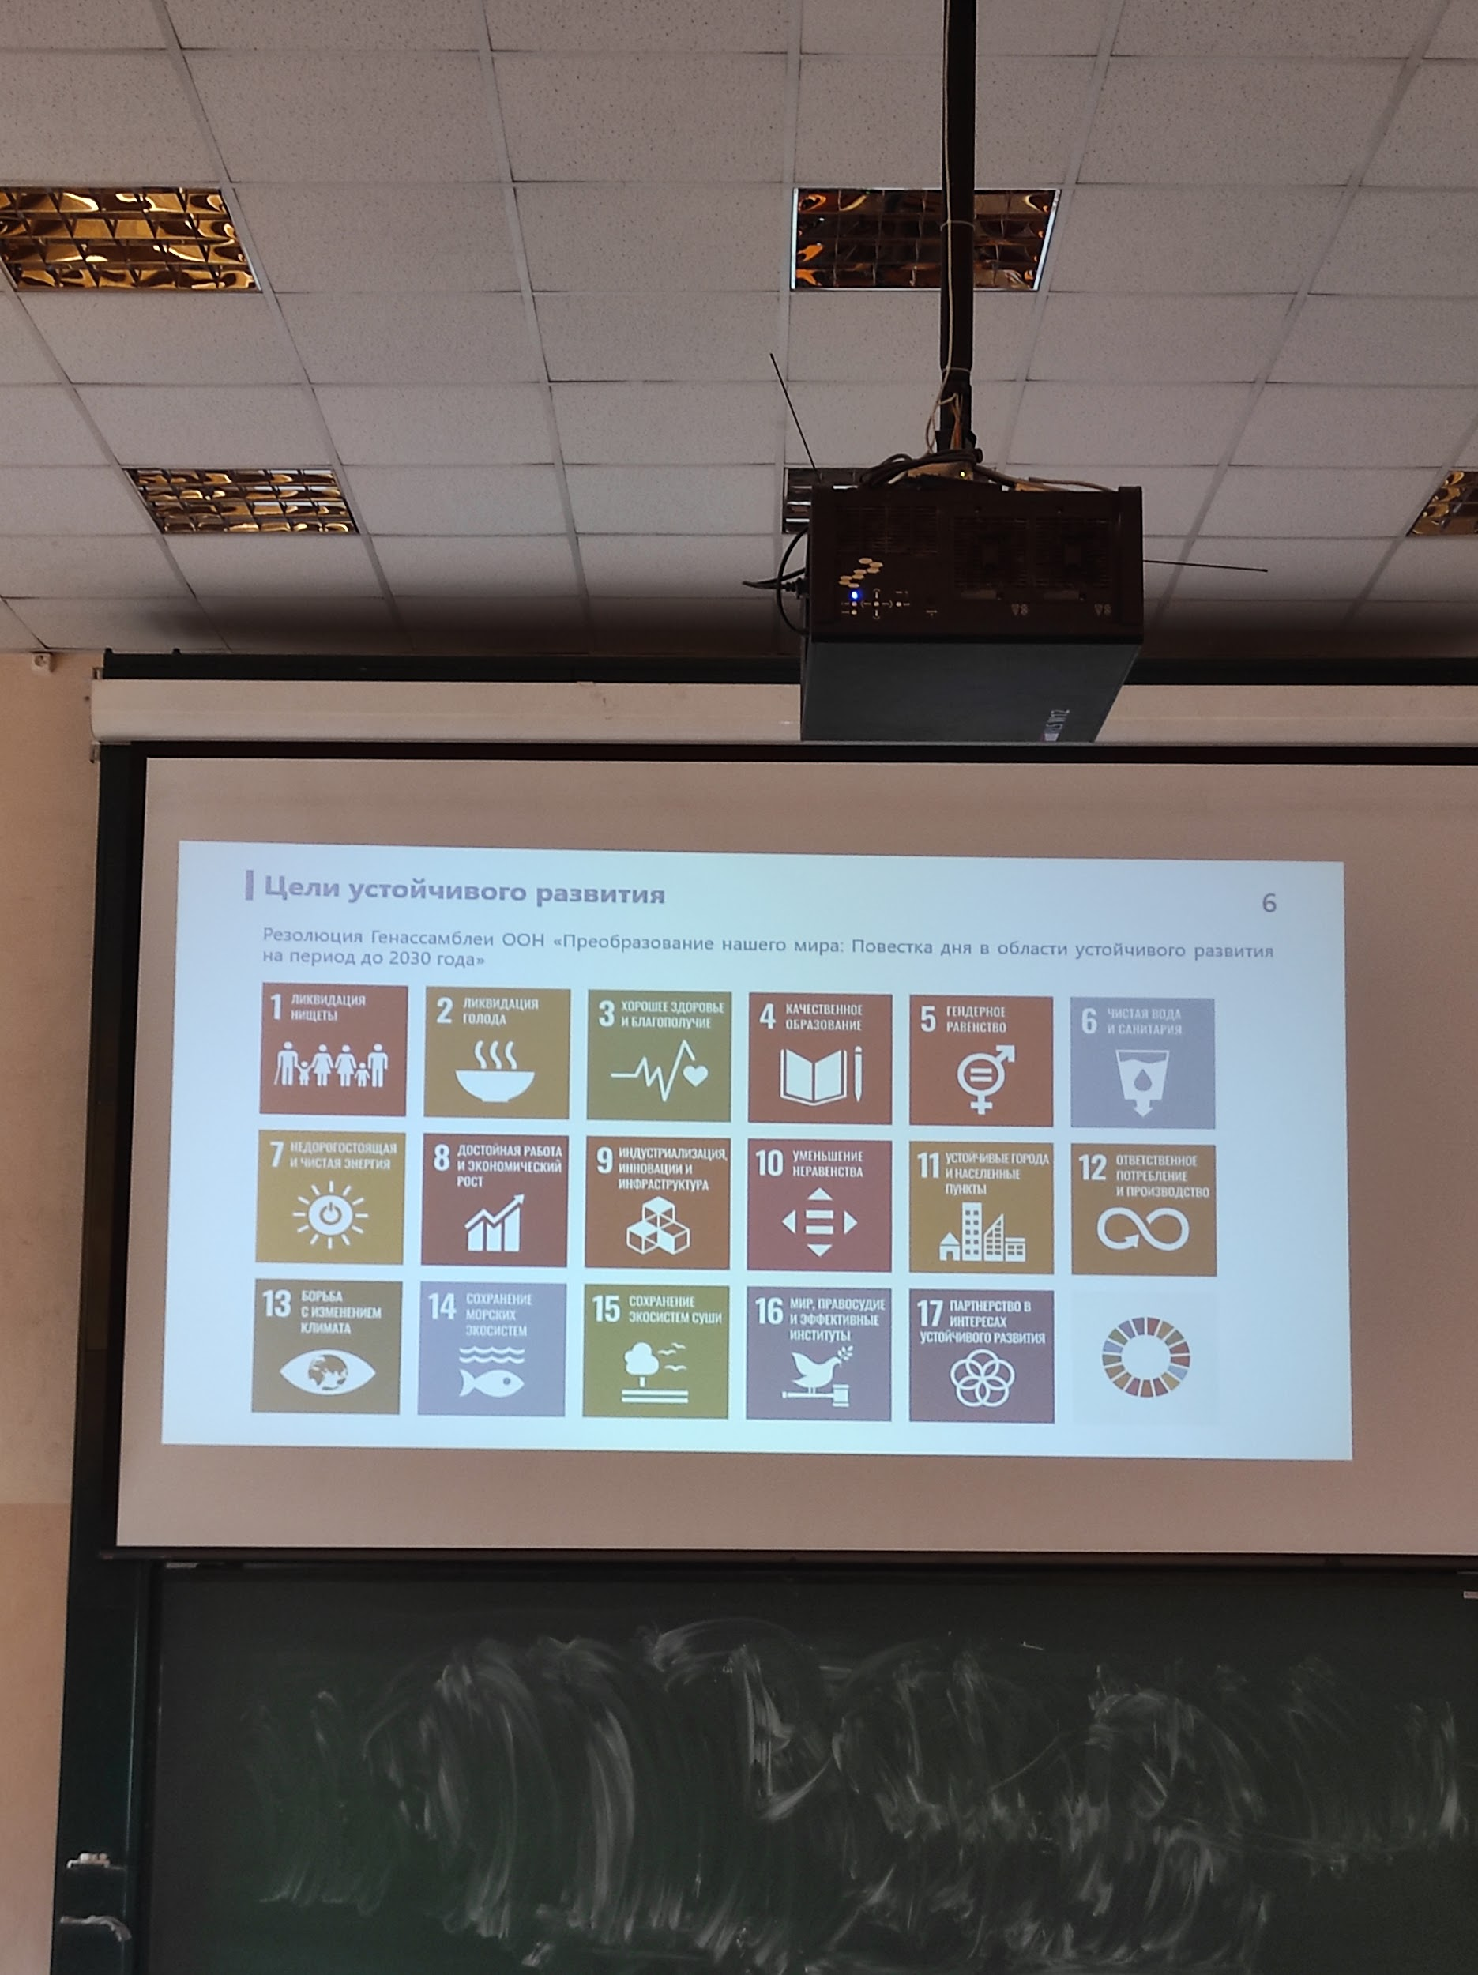

Обобщенное цели да всё хорошее и против всего сложного. Основная повестка, от которой должны отталкиваться компании. Компания не может соответствовать всем сразу, поэтому выбирает несколько ключевых векторов

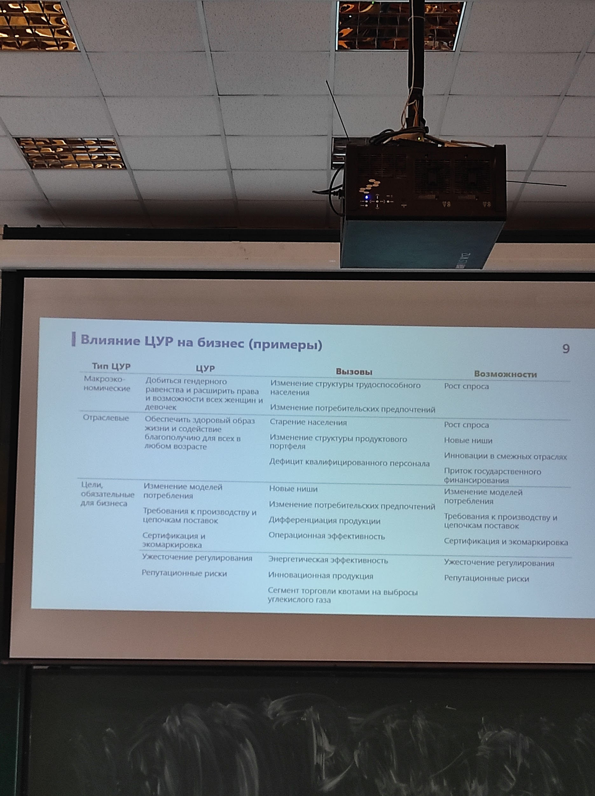

Цели устойчивого развития можно поделить на три группы

* То, чем должно заниматься государство (гендерное равенство
* Отраслевые цели (производство лекарств, определенного оборудования,
* Цели, обязательные для бизнеса – то, что непосредственно влияет на деятельность компании. Государством вводятся сертификации и маркировки, поэтому бизнес должен пройти проверки в соответствии с ними

ЦУР создают для компании либо вызовы и сложности либо, наоборот, возможности развития

Пожилые раньше – немощные люди, которые требуют ухода

Пожилые сейчас – активные члены общества, огромная группа потребителей, которым можно что-нибудь впарить

Макро-экономические требования закрепляются нормативными документами (продукция с маркировкой “экобиовеган”)

Экосистема ESG

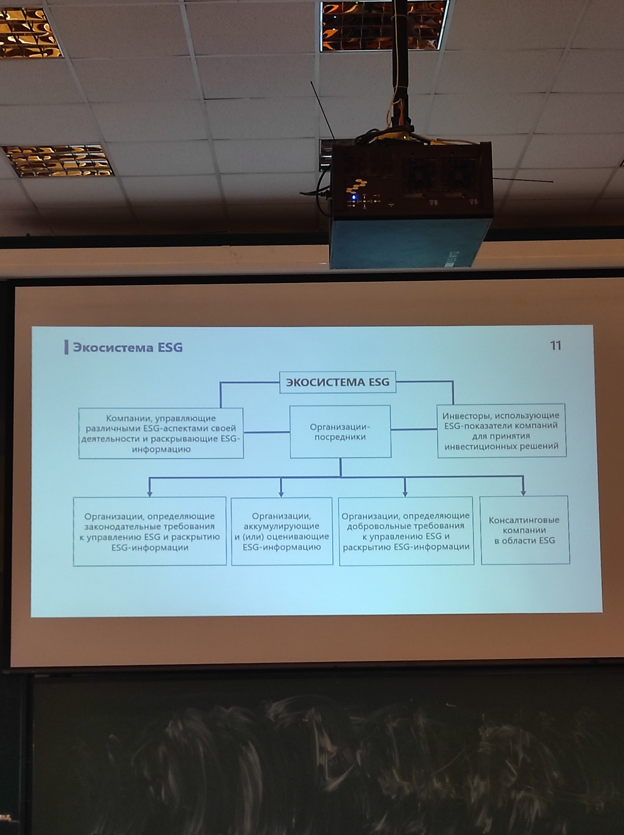

Денежные потоки

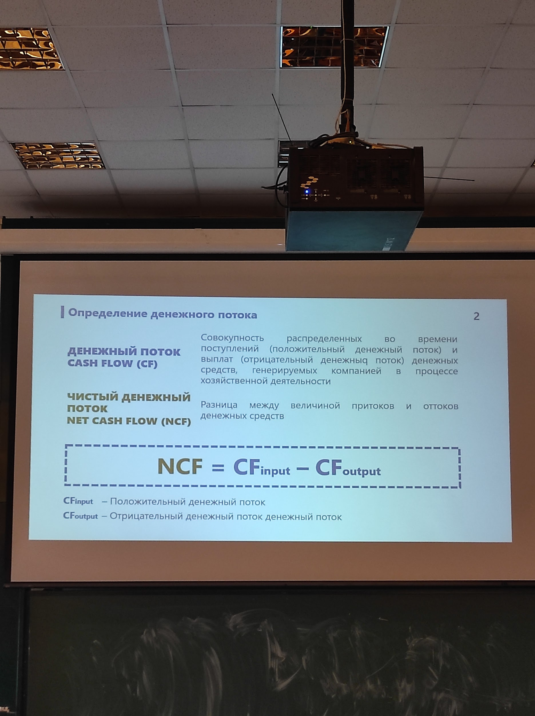

Денежный поток – результат реальных операций за момент времени

Тот результат, который действительно остался компании в конце года

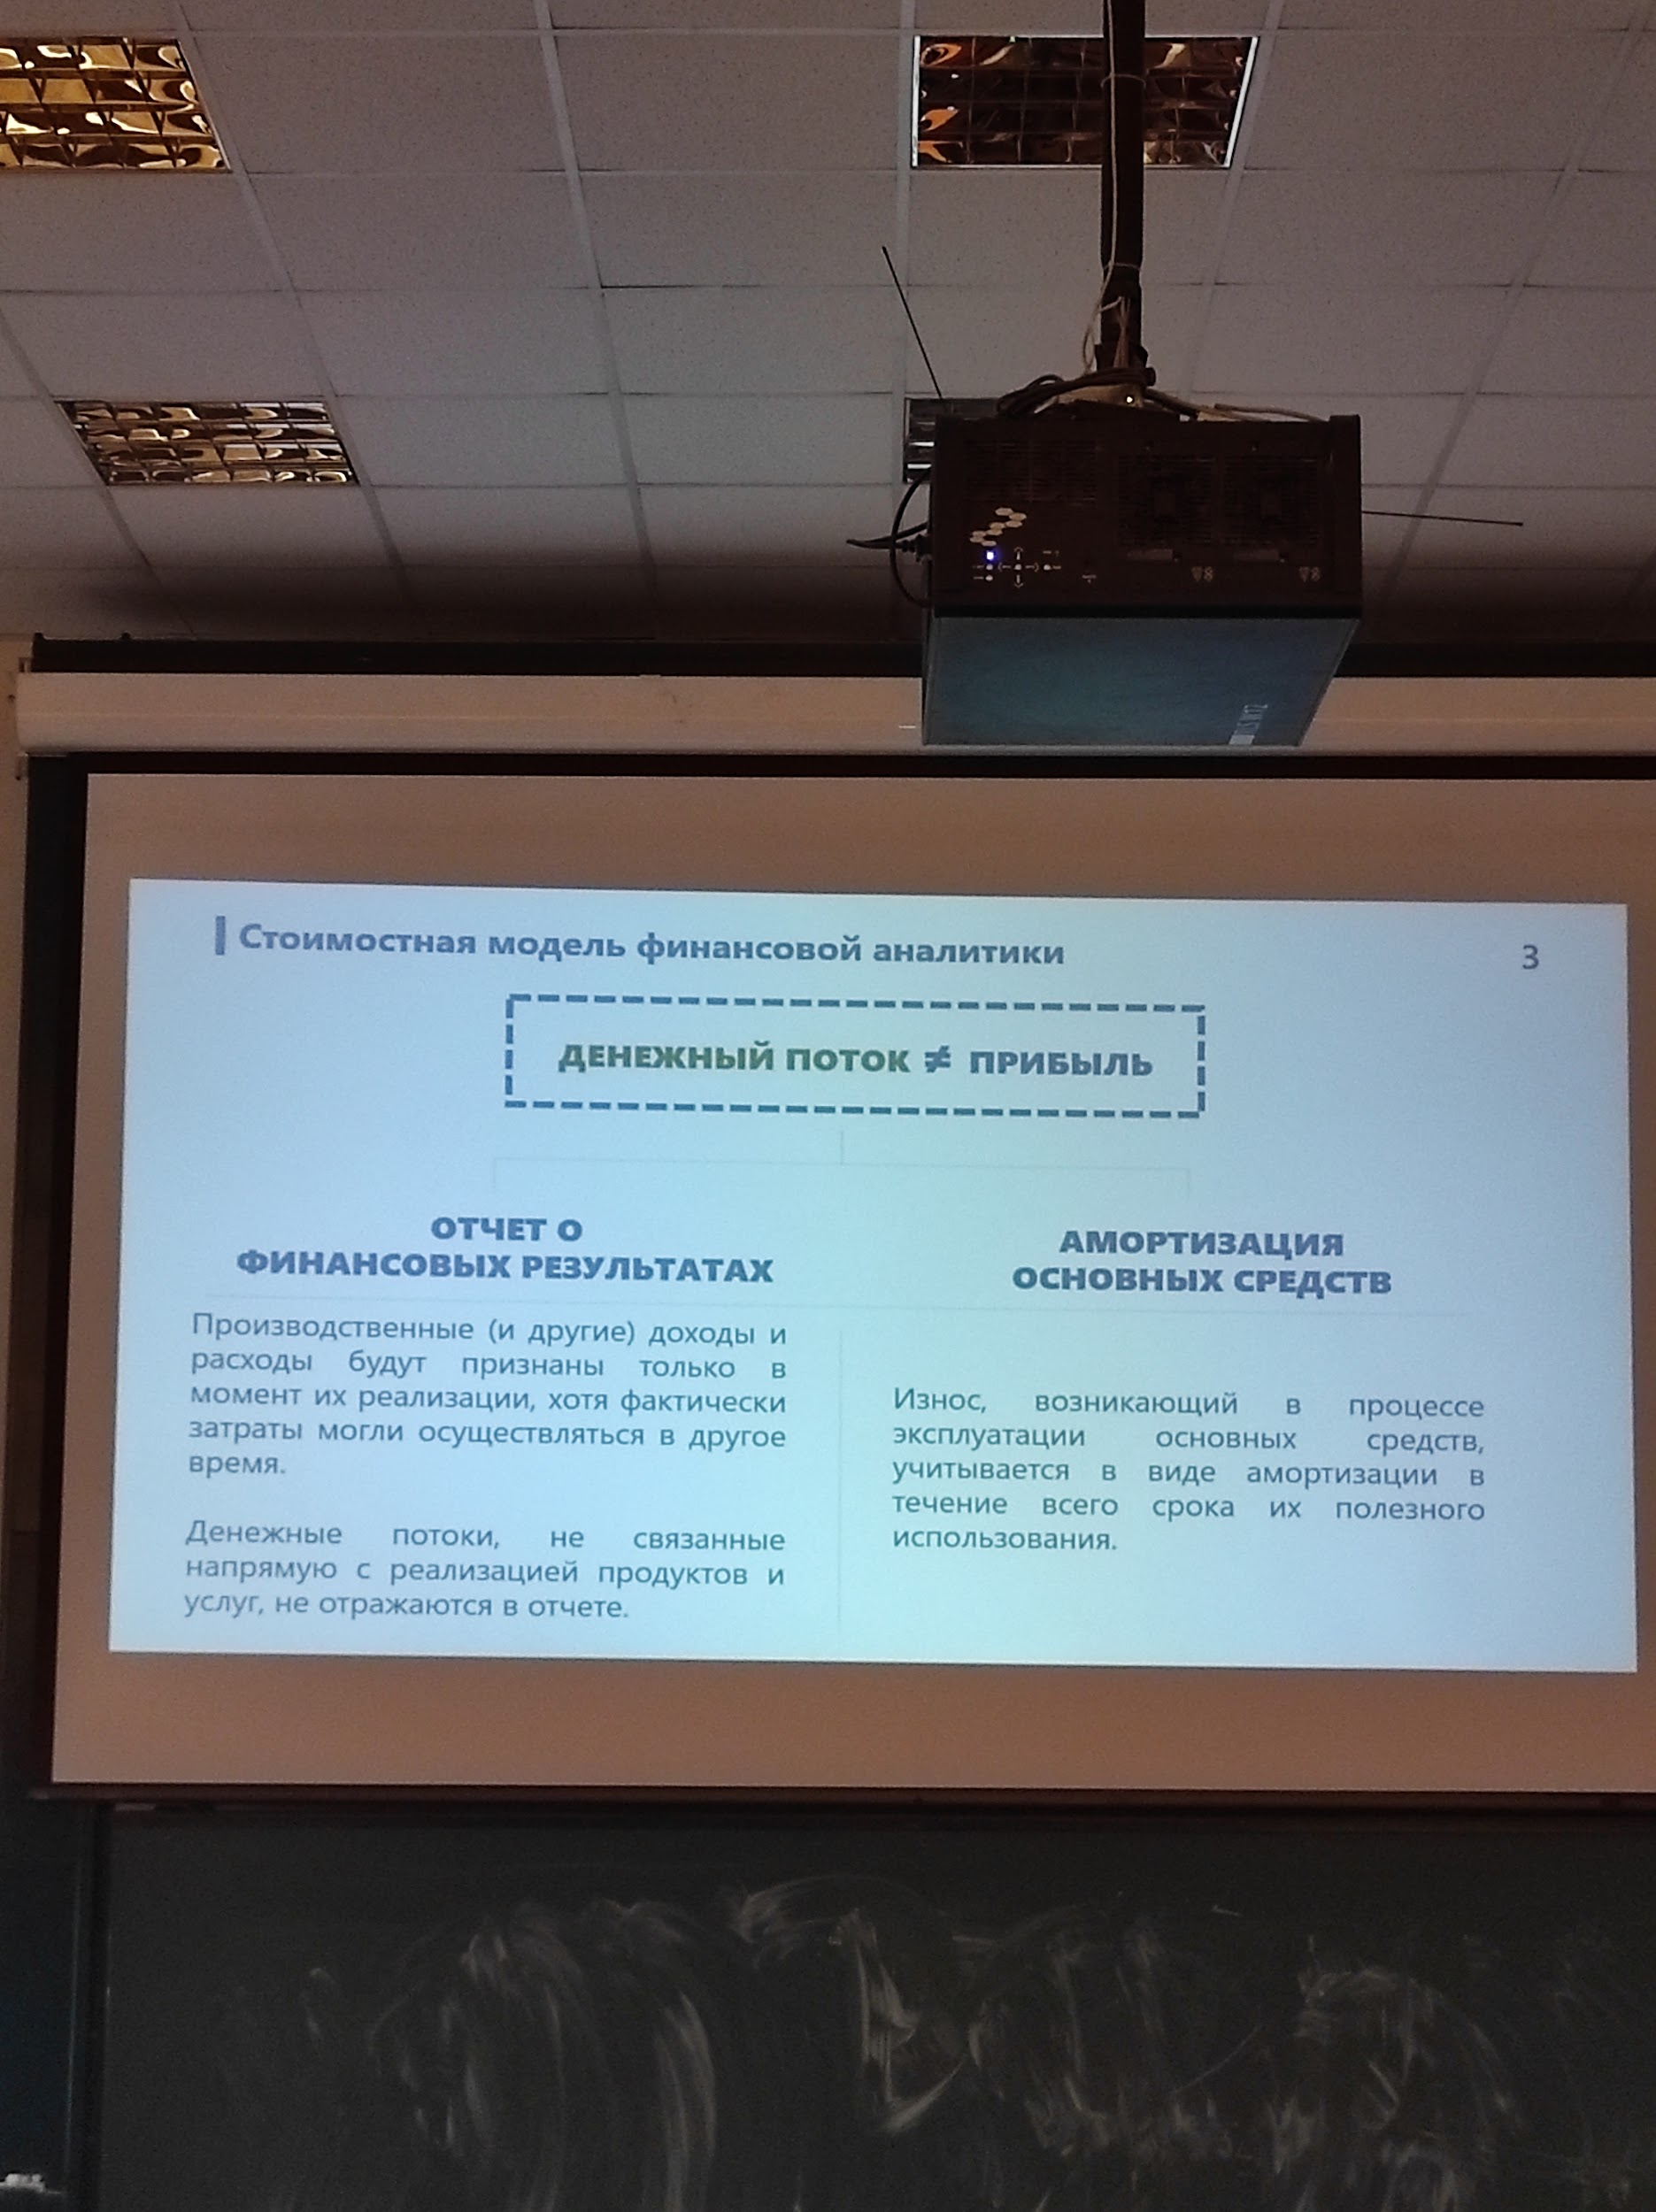

Есть выручка и дебиторская задолженность

Реальные платежи задерживаются

Выручка это виртуальное число, так как они не всегда поступают на счёт

Расходы тут же отображаются

Чистая прибыль – плохой показатель для аналитика

Отчёт о движении ДС содержит информацию о денежных потоках

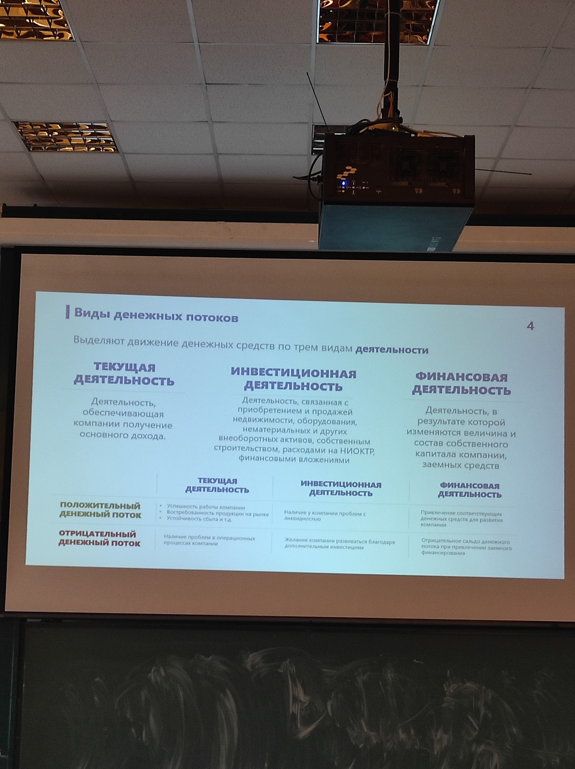

Производственные расходы, доходы от продажи

Денежные потоки по каждому виду деятельности могут быть положительными и отрицательными (деньги приходят и уходят(((

**Кусок 1 из 4. Как появилась и во что превратилась повестка устойчивого развития**

Истоки темы уходят к концу 1980-х годов, когда мир переживал тревогу из-за разрушения озонового слоя. Это была первая по-настоящему глобальная экологическая проблема, решённая координированными действиями государств: страны на площадке ООН договорились отказаться от веществ, разрушающих озон. Прецедент совместного решения стал символом того, что межгосударственные договорённости могут снимать системные экологические риски. На этой волне в публичной повестке закрепилась идея «устойчивого развития»: нынешние поколения должны расти и потреблять так, чтобы не лишать ресурсов будущие поколения. Если мы строим города, расширяем инфраструктуру и рынки, мы обязаны думать о том, что останется детям и внукам — не как лозунг, а как критерий для реальных управленческих решений.

Параллельно, а местами даже раньше, в финансовом мире оформлялась логика «ответственного инвестирования». Крупные фонды начали явно заявлять: капиталы не должны поддерживать индустрии с очевидным общественным вредом и должны направляться в компании, создающие долгосрочную общественную пользу. В 2006 году появились принципы ответственного инвестирования (PRI) — рамка, предложившая инвесторам учитывать нефинансовые факторы в принятии решений и системно анализировать, как бизнес влияет на людей и природу. Идея проста: если ты владелец капитала, ты отвечаешь не только за доходность, но и за то, какую реальность твои деньги создают.

Из финансового сектора импульс быстро перешёл в корпоративное управление. Компании стали выпускать отдельные отчёты об устойчивом развитии и ESG-разделы в годовой отчётности, сначала как ответ на запрос инвесторов — «смотрите, мы ответственны», — а затем как обязательный стандарт для публичных эмитентов. Сформировался язык и визуальная система — «квадратики» Целей устойчивого развития ООН — через которые компании транслируют, какие именно направления повестки они берут в работу. Со временем эта практика перестала быть чисто пиаром: требования регуляторов и инвесторов подтолкнули бизнес выстраивать процессы так, чтобы нефинансовые результаты были измеримы и сопоставимы.

В последние годы к классической «E-S-G» добавилась низкоуглеродная компонентa. Научный мейнстрим связывает ускорение глобального потепления с ростом концентрации CO₂, и многие страны, включая Россию, зафиксировали цели по снижению выбросов. Для компаний это уже не абстракция, а управленские выборы: как считать и сокращать углеродный след, как модернизировать оборудование, где перестроить логистику. На уровне инвестора это выливается в принципы отбора активов, где экологические, социальные и управленческие характеристики анализируются наряду с рентабельностью и риском. Российский регулятор дополнил международные ориентиры своими рекомендациями, призывая инвесторов внимательно читать корпоративные раскрытия и сопоставлять их с отраслевыми стандартами и рейтингами.

Так формировалась новая «нормальность»: ответственное инвестирование — не мода, а инфраструктура рынка капитала; устойчивое развитие — не плакаты в холле, а часть стратегии и операционной модели. Компаниям, которые всерьёз принимают эту логику, приходится одновременно решать три типа задач: зарабатывать деньги, снижать экологический ущерб и создавать социальную ценность — причём последняя понимается не как благотворительность на сдачу, а как встроенный результат работы бизнес-системы.

# **Кусок 2 из 4. Цели ООН, перевод «за всё хорошее» в язык стратегии и где тут экономика**

К началу 2010-х повестка оформилась в конкретный ориентир: в 2015 году государства на уровне ООН приняли «Повестку дня в области устойчивого развития до 2030 года» с семнадцатью целями. В публичной политике это крупные заголовки — от ликвидации нищеты и голода до устойчивых городов, климата и сильных институтов. Компании же сталкиваются с более практичной задачей: выбрать, какие из этих направлений действительно связаны с их бизнес-моделью, как измерить прогресс и как встроить цели в управленческие циклы. Так родилась привычная визуализация «квадратиков» в отчётах: фирма отмечает несколько приоритетов и объясняет, чем именно её деятельность на них влияет. За красивой инфографикой должна стоять конкретика: процессы, инвестиции, метрики, сроки.

Чтобы превратить общие формулы в рабочие решения, полезно разделять уровни. Есть макроцели, где ключевой актор — государство: например, гендерное равенство или снижение бедности требуют законодательства, институтов, долгих программ. Одна компания не способна в одиночку изменить структуру общества, но она может выстроить собственные практики найма, оплаты и продвижения так, чтобы не воспроизводить дискриминацию. Есть отраслевые вызовы, где бизнес уже напрямую влияет на результат: здравоохранение, фармацевтика, биотех — это про здоровье и долголетие; энергетика и промышленность — про эффективность, выбросы и технологическую модернизацию. И есть обязательная для любого бизнеса повестка «на входе»: соответствие экостандартам, сертификация продукции, безопасные материалы и процессы, прозрачное управление. Эти блоки не конкурируют — они накладываются, формируя карту рисков и возможностей.

Хорошо видно, как социальные сдвиги быстро превращаются в экономику. Там, где раньше участие женщин в экономике ограничивалось нормами и запретами, постепенная эмансипация открывает сразу два канала воздействия: расширяется предложение труда и одновременно растёт платёжеспособный спрос. Работодатель получает новый пул кандидатов, а производитель — новую аудиторию с отличными от «традиционного» ядра предпочтениями. Это меняет продуктовые линейки, коммуникации, требования к рабочей среде и бенефитам. Точно так же демографическое старение в развитых странах порождает «серебряную экономику»: пожилые люди дольше остаются активными, богаче среднего прошлого поколения и предъявляют спрос на медицинские услуги, уходовую и декоративную косметику, фитнес-и велнес-сервисы, удобную бытовую технику, туристические продукты. Старость перестаёт быть синонимом немощи и превращается в отдельный рынок с особыми сценариями потребления — и компаниям приходится заново думать о дизайне, сервисе, логистике и коммуникации для этой аудитории.

Экологическая часть повестки столь же двойственна: с одной стороны — обязательные требования и издержки на их соблюдение, с другой — рынок, формируемый убеждениями потребителей. Сертификация, экомаркировки, ограничения на опасные вещества, стандарты энергоэффективности требуют капитальных вложений, перестройки цепочек поставок и технологических обновлений. Но параллельно растёт сегмент покупателей, для которых важны «зелёные» свойства продукта и его происхождение. «Эко», «био», «веган» — не просто слова на упаковке, а сигнал о ценностях бренда и ожидаемом воздействии на окружающую среду. Да, часть терминов со временем девальвируется и выходит из моды, но тренд на осознанное потребление остаётся и порождает ниши для специализированных продуктов и услуг. Бизнес вынужден балансировать между регуляторным комплаенсом и рыночной дифференциацией: одинаково опасно игнорировать требования и пытаться «наклеить зелёный ярлык» без содержания — аудиторы, рейтинги и потребители научились различать имитацию.

На этом фоне сложилась целая экосистема. На «фронте» — компании, которые выстраивают процессы и раскрытия; рядом — инвесторы, оценивающие нефинансовые риски и премирующие тех, кто умеет ими управлять; вокруг — международные и отраслевые организации со стандартами и методиками, рейтинговые агентства, собирающие массивы данных, и консалтинг, который помогает переводить рамки в маршрутные карты. Мотивировки у игроков разные: кто-то видит в этом пиар и конформизм, кто-то — гуманистический императив, а кто-то просто не имеет альтернатив из-за специфики географии и производства. В моногородах тяжёлая промышленность десятилетиями занималась тем, что сегодня назвали бы ESG, — не из моды, а ради выживания локальных сообществ и собственного кадрового континуума. Поколенческий сдвиг усиливает тренд: для молодёжи идеи ответственности и эмпатии стали нормой ещё в школе, и, приходя в менеджмент, они ждут от компаний того же. Это не отменяет экономику — наоборот, заставляет серьёзнее считать издержки, горизонты окупаемости и эффекты для экосистемы вокруг бизнеса.

# **Кусок 3 из 4. Денежные потоки против бухгалтерской прибыли: где «бумага», а где реальность**

Когда мы смотрим на отчёт о финансовых результатах и видим строку «чистая прибыль», легко сделать вывод, что компания зарабатывает. Но прибыль — расчётная величина, построенная на принципе начисления: доход признаётся в момент отгрузки или оказания услуги, даже если деньги ещё не пришли, а расход — когда он связан с получением этого дохода, даже если платёж уже прошёл давно. В результате возникает разрыв. Выручка включает дебиторскую задолженность — формально клиент нам должен, фактически денег на счёте нет и, в худшем случае, не будет вовсе. Расходы, напротив, «садятся» в отчёты сразу: платежи поставщикам, зарплаты, логистика — всё это реальные списания здесь и сейчас. Плюс действует амортизация: мы однажды заплатили, к примеру, 10 миллионов за оборудование, но в себестоимость эта сумма попадёт частями на протяжении многих лет. На бумаге расход растянут и «смягчён», в кассе же деньги ушли одномоментно. Так появляется иллюзия благополучия: на отчётной прибыли всё хорошо, а ликвидности не хватает, потому что оборотный капитал «застрял» в складах и дебиторке.

Чтобы вернуться к реальности, бизнес смотрит на отчёт о движении денежных средств. Он раскладывает потоки на три корзины — операционную, инвестиционную и финансовую — и показывает, что произошло с деньгами за период помимо бухгалтерской логики. Операционная деятельность — это ядро: поступления от клиентов минус реальные выплаты по закупкам, зарплатам, арендам, налогам, коммерческим и управленческим расходам. Если по этому блоку устойчивый плюс, процессы настроены так, что продукт продаётся дороже совокупной фактической стоимости его производства и сбыта. Если длительный минус, это сигнал искать причину: от ценовой политики и издержек до провалов в инкассации дебиторки и провисания оборотного цикла. При этом молодые быстрорастущие компании могут долго держать операционный поток близким к нулю или отрицательным — они сознательно «сжигают» деньги ради захвата рынка, наращивают склад, логистику, маркетинг. Пример крупных маркетплейсов показывает: выручка растёт годами, а операционный плюс появляется только после настройки масштаба и эффективности.

Инвестиционная деятельность отвечает на вопрос «во что мы вкладываемся надолго». Покупка оборудования, строительство, R&D, приобретение нематериальных активов — это как правило исходящие потоки сегодня ради будущих эффектов. Поэтому отрицательный поток по инвестиционной деятельности чаще нормален: компания строит будущее, а не «проедает» прошлое. Положительный поток по инвестициям, напротив, заставляет приглядеться: деньги могли прийти от продажи активов, и это не всегда рациональная «чистка портфеля». Иногда это вынужденная ликвидация складов, закрытие магазинов, распродажа недвижимости из-за сжатия рынка. Контекст принципиален: одно дело — реструктуризация группы, другое — пожар на заводе и восстановление мощностей, где деньги уходят не на рост, а на латание дыр.

Финансовая деятельность — это про источники капитала и его стоимость. Поступления здесь означают, что компания привлекла кредиты, разместила облигации или продала новые акции и пополнила собственный капитал. Списания — это погашение долга, выплата процентов и дивидендов, обратный выкуп акций. Никакого простого «плюс — хорошо, минус — плохо» здесь не работает: важно, под какую ставку привлечены деньги, на какой срок и для чего они используются. Дорогой краткосрочный долг под высокую ставку — одно качество потока; долгий «дешёвый» капитал от акционеров — другое. Ровно поэтому дивидендные решения обычно опираются на свободный денежный поток, а не на бухгалтерскую прибыль: акционеру можно заплатить только тем, что действительно осталось после операционных расходов, налогов, поддерживающих инвестиций и обслуживания долга.

Разобрав структуру потоков, полезно посмотреть на динамику оборотного капитала, потому что именно здесь чаще всего «застревают» деньги. Рост дебиторки без сопоставимого роста выручки — сигнал проблем со сбором платежей. Увеличение запасов быстрее продаж — намёк на ошибку в планировании, ассортименте или логистике. В периоды высокой инфляции и дорогого кредита эти перекосы накапливаются лавинообразно: каждая компания в цепочке ждёт денег от своего покупателя, чтобы расплатиться с поставщиком, берёт кредит, чтобы пережить разрыв, и быстро приближается к пределу долговой нагрузки. Стоит одному звену обанкротиться — и запускается эффект домино: у кого-то пропадает ключевой клиент, у кого-то — критичный поставщик, сроки срываются, простои растут, банки сокращают лимиты, и бумажная прибыль уже не спасает от кассового разрыва.

В результате грамотный анализ всегда сочетает «бумагу» и «кассу». Показатели рентабельности и маржинальности объясняют, как устроена экономика продукта; ликвидность и оборачиваемость показывают, выдерживает ли система темп платежей; отчёт о движении денежных средств соединяет это в картину того, чем компания реально расплатилась и что реально получила. И только в этой связке можно судить, устойчив ли бизнес: способен ли он одновременно финансировать текущую работу, не откладывая критичные платежи, инвестировать в развитие и обслуживать капитал так, чтобы не подчиняться кредиторам уже в следующем квартале.

# **Кусок 4 из 4. Как читать отчёт о движении денежных средств и на что смотреть в реальной компании**

Полезнее всего подходить к отчёту о движении денежных средств как к истории за период: откуда пришли деньги, куда ушли, что изменилось в оборотном капитале и почему это логично с точки зрения стратегии. Начинать стоит с операционного блока и «приземлять» каждую крупную цифру на процессы. Если поступления от клиентов выросли, но чистый операционный поток не повысился, значит, где-то увеличились реальные выплаты — возможно, поставщики стали требовать предоплату, выросла зарплатная нагрузка, подорожовала логистика, усилились коммерческие расходы. Если движение по строкам «изменение дебиторской задолженности» и «запасы» «съедает» операционный плюс, это признак, что деньги застревают в обороте: продажи растут на бумаге, а оборачиваемость падает и касса пустеет. Именно поэтому сухие комментарии «рост выручки на X%» недостаточны — важно понять, какой ценой он достался и как быстро превращается в наличный поток.

Дальше имеет смысл внимательно рассмотреть инвестиционный блок, потому что в нём прячется ответ на вопрос, за счёт чего компания собирается зарабатывать завтра. Покупка оборудования, строительство, капитальные ремонты, приобретение лицензий и патентов, расходы на НИОКР — это разные по горизонту и по риску истории. Если компания тратит деньги на модернизацию производственной линии, желательно видеть, как это отразится на себестоимости, качестве продукта и мощностях уже в ближайшие годы. Если средства уходят на долгие исследовательские проекты, уместно ожидать прозрачного описания в публичных документах: на какой стадии работа, каковы контрольные вехи, какие допущения заложены в модели окупаемости. Положительный инвестиционный поток, возникающий из-за распродажи активов, требует особой настороженности. Он может сопровождать разумную реструктуризацию, но так же часто сигнализирует о том, что бизнес «сушит» баланс, прикрывая кассовые разрывы.

Финансовый блок — это зеркало отношений с источниками капитала. Здесь значения приобретают не только абсолютные суммы привлечений и погашений, но и стоимость денег. Приток средств от кредитов означает рост долговой нагрузки, и важно понимать, фиксированная ли ставка или плавающая, каков график погашений и ковенанты, нет ли риска досрочного требования возврата. Приток от эмиссии акций — это размывание долей существующих акционеров, но вместе с тем — более «длинный» и, как правило, дешёвый ресурс, если рынок верит в стратегию. Оттоки в виде процентов и дивидендов показывают реальную цену капитала и дисциплину: платит ли компания по обязательствам вовремя, не расплачивается ли за прошлые решения сегодняшним дефицитом ликвидности, не пытается ли удержать «красивую» дивидендную картинку ценой обрезания инвестиций, которые поддерживают конкурентоспособность.

Синтез этих трёх частей даёт главное — понимание свободы манёвра. Если операционный поток стабильно положителен, инвестиционный — отрицателен по понятным проектам развития, а финансовый — сбалансирован и не тянет на себя непропорционально много денег, компания, как правило, находится в устойчивой фазе. Наоборот, когда операционный блок слабый или отрицательный, инвестиционный — положительный за счёт распродаж, а финансовый — положительный из-за экстренного долга, это уже история про растущие риски: бизнес не генерирует «живых» денег, продаёт активы и «перекредитовывается», чтобы прожить ещё один цикл. В таких случаях важно выйти за рамки отчётов и посмотреть на операционные причины: деградация спроса, сбои в цепочках поставок, ценовые войны, ошибки в планировании запасов.

Наконец, стоит помнить о связи денежного анализа с нефинансовой повесткой, о которой говорилось ранее. Требования экологии и безопасности часто объясняют пики в инвестиционном блоке и рост текущих расходов, а социальные программы и корпоративное управление определяют предсказуемость финансового профиля. Там, где компания честно раскрывает, какие именно проекты по модернизации, снижению выбросов и повышению эффективности она ведёт и какие эффекты ожидает, проще сопоставить сегодняшние отрицательные инвестиционные потоки с завтрашним улучшением маржи и операционного результата. Там, где раскрытия расплывчаты, а «зелёные» заявления не подтверждаются цифрами, вероятность того, что красивые обещания останутся в презентациях, существенно выше.

В практической работе это превращается в последовательность вопросов к любому отчёту: как изменился операционный поток и чем это объясняется на уровне дебиторки, кредиторки и запасов; на что именно направлены инвестиции и когда ожидается эффект; какой ценой привлечены деньги и какие ограничения на них наложены; хватает ли свободного денежного потока, чтобы одновременно поддерживать текущие операции, финансировать необходимые инвестиции и обслуживать капитал без экстренных распродаж и займов. Ответы на эти вопросы делают цифры живыми и позволяют увидеть не только прошлое компании, но и её ближайшее будущее.

## Виды денежных потоков

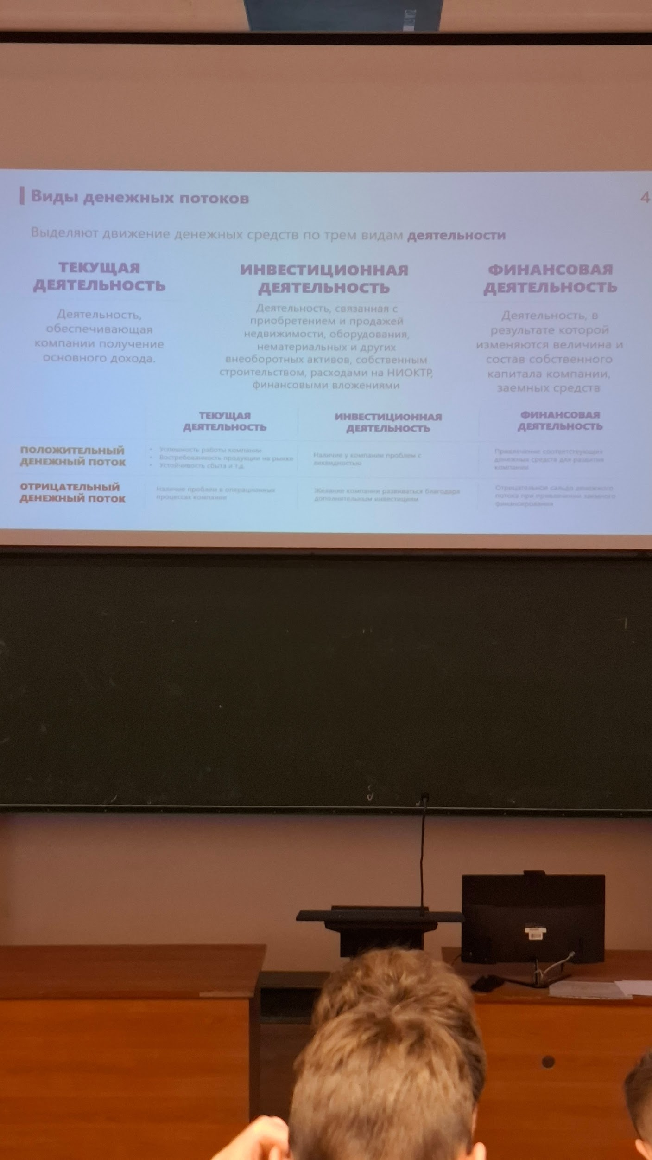

В контексте анализа денежных потока из виделяемых движения денежных средств по 3-м видам деятельности :

* операционная (текущая) деятельность (CFO)
* Инвестиционная деятельность (CFI)
* Финансовая деятельность (CFF)

## 

## Прямой метод определения чистого денежного потока

Чистый денежный поток <-> золотое правило экономики

Тncf > Ts > Ta > 100%

Для оценки эффективности работы компании сравниваются темпы роста чистой прибыли, активов и объемов реализации продукции.

TNCF - Темп роста чистого денежного потока

Ts - Темп роста объема реализации

Ta - Темп роста активов

Это неравенство работает на длинном промежутке времени, но не работает в моменте (см на 3, а лучше 5 лет)

## Формирование денежных потоков предприятия

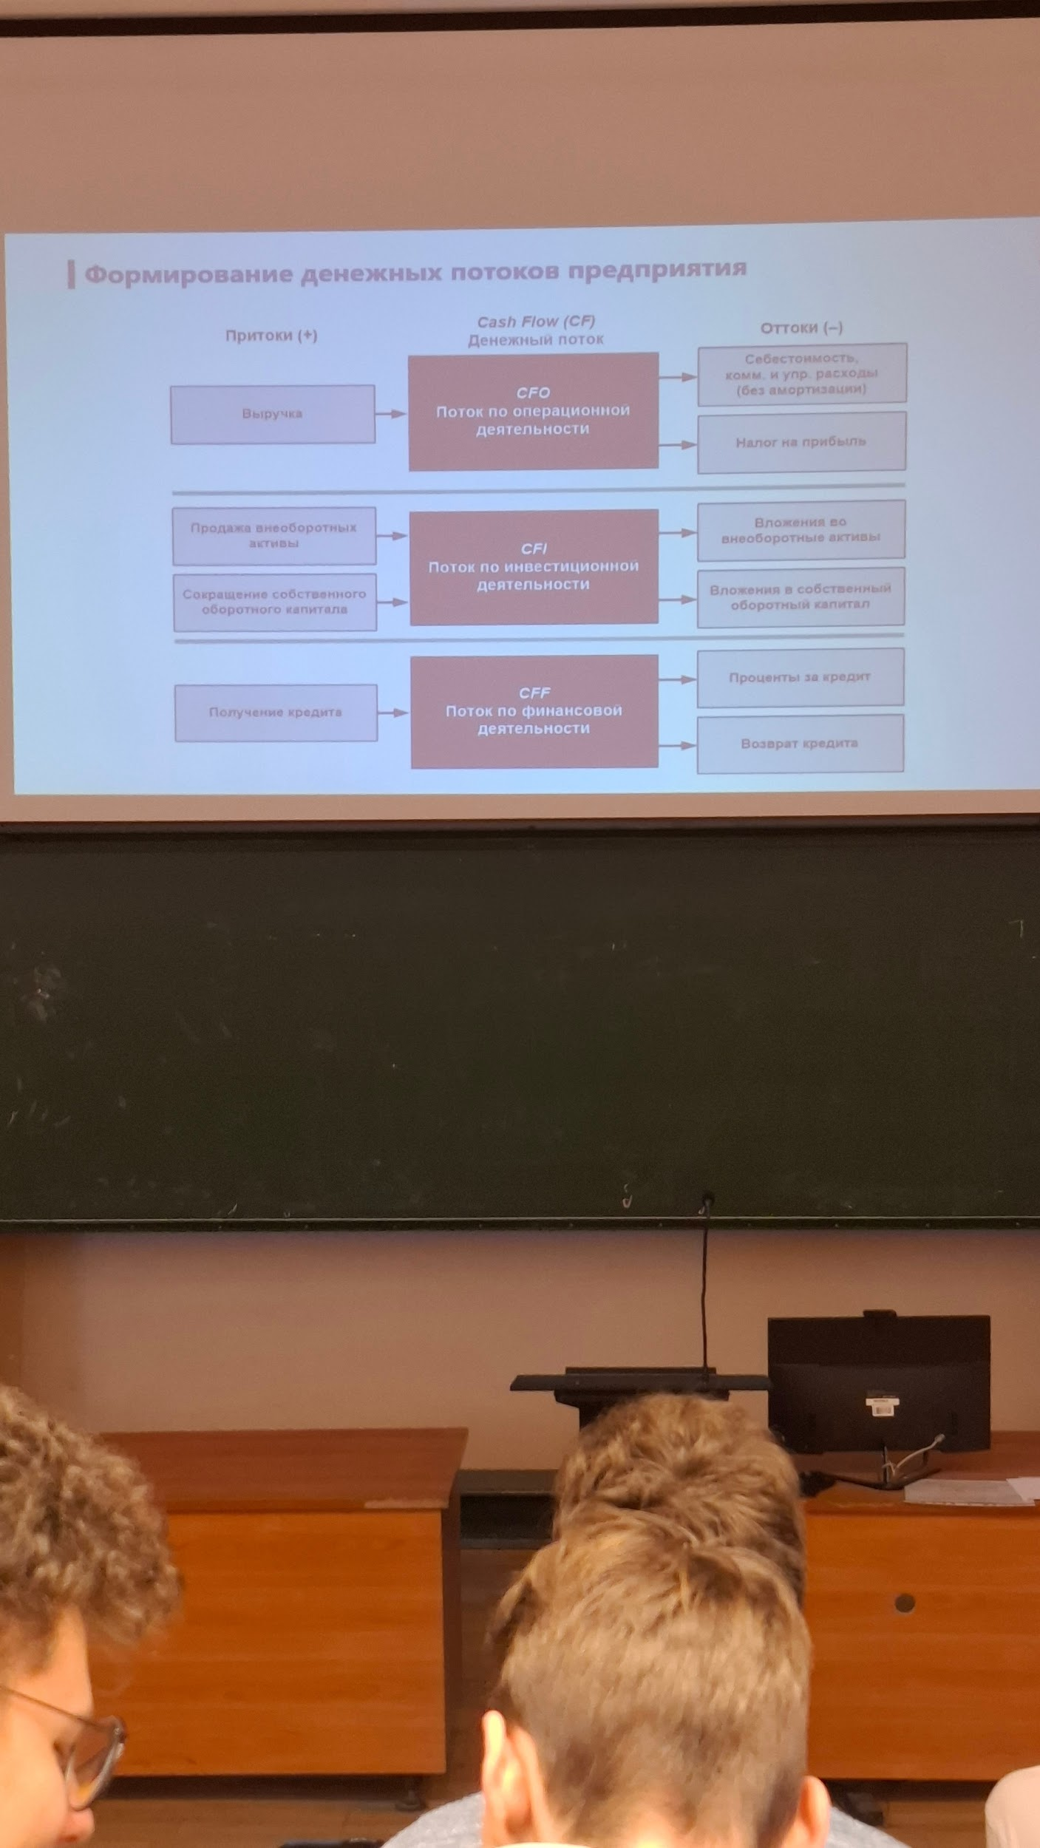

У каждой компании своя учетная политика

Основной приток это выручка . Амортизация не является денежным потоком. когда мы считаем денежные потоки делаем поправку на амортизацию

Инвестиционная деятельность

CFI - разница ВА на начало года и на конец. прирастают активы деньги уходят деньги потратили прирост внеоборотных активов означает отрицательный cfi в балансе мы видим это как увеличение заемных средств (получение кредита)

Если закапываться в бизнес анализ конкретной компании, то надо смотреть всю отчетность , она у всех своя

## Косвенный метод определения денежного потока

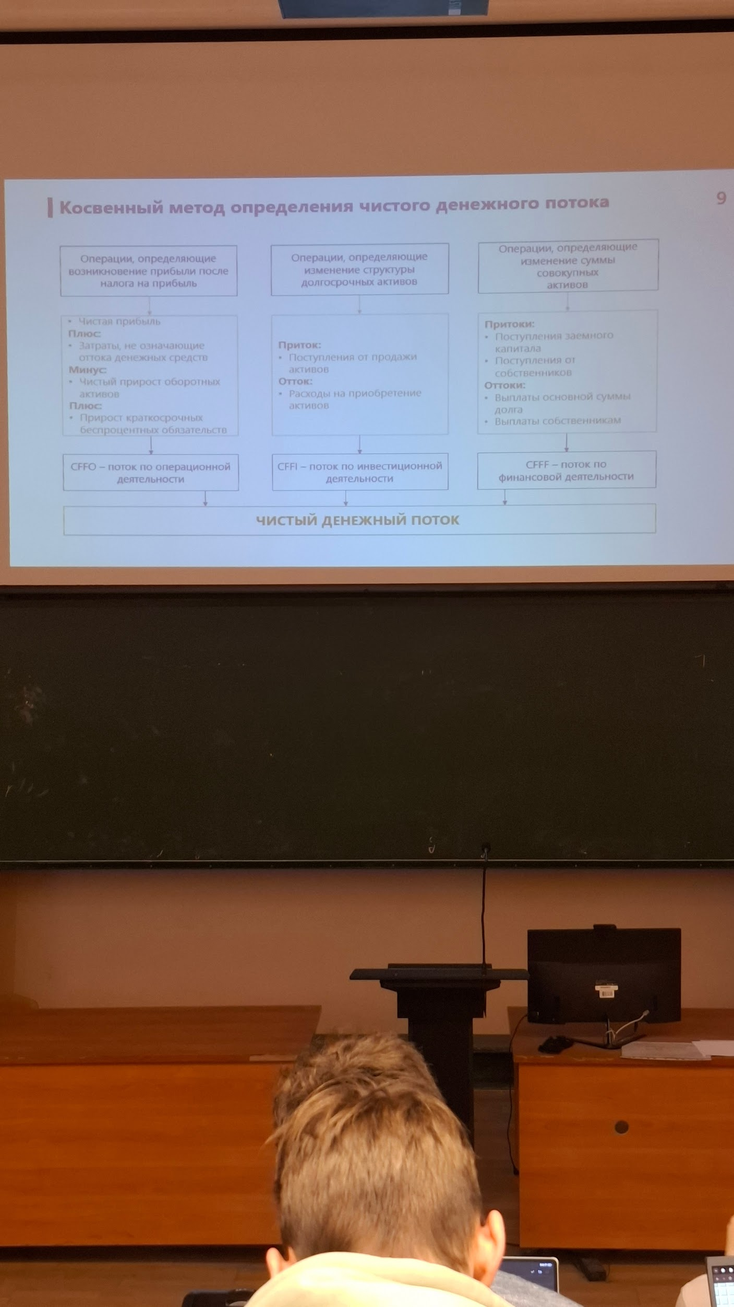

Прямой метод = все притоки - все оттоки. Доступно это только бухгалтеру, который имеет всю информацию

Чаще всего в практике бизнес-анализа используется косвенный метод. Когда чистый денежный поток определяется с обратной стороны, то есть поток по операционной деятельности считаем по чистой прибыли, но придавив или вычтя корректировки. По инвентаризации деятельности- по данным баланса или по сумме поступлений, затрат на приобретение активов. По фин деятельности как поступление заемного капитала минус выплата по кредиту и выплат собственникам по кредиту. Важно понимать что к чему относится, крупные консалтинговые компании, которые специализируются на бизнес анализе имеют все свои методы, мало того каждый эксперт как правило имеет что-то свое. Методологии эволюционируют из-за ИИ, нововведений, законодательства и тд, до учебников это все доходит с большой задержкой

## Расчет бухгалтерской активности

Поток от финансовой деятельности

CFF = дельта ДО - Рпр

Дельта ДО изменение долгосрочных обязательств;

P пp - расходы на выплату процентов

Поток от инвестиционной деятельности

CFI= дельтаBA-дельтаСОК

ДельтаВА - изменение внеоборотных активов;

ДельтаСОК - изменение собственного оборотного капитала

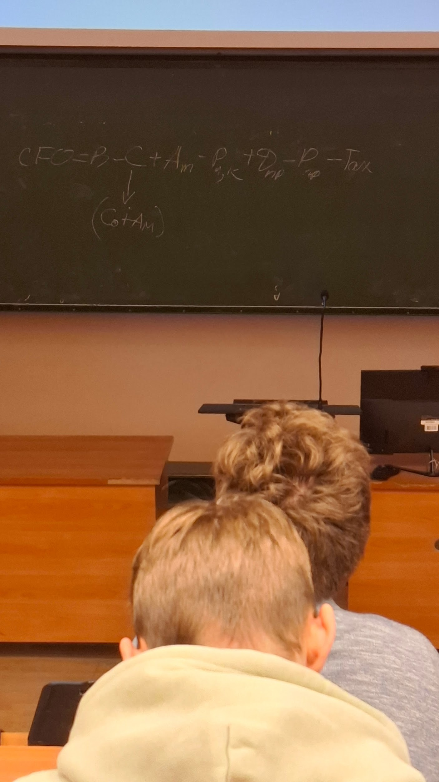

Поток от операционной деятельности

CFO = В - C + Ам-Р ком - Рупр + Дпр-Рар-Нп

В-выручка:

С себестоимость;

Ам - амортизация внеоборотных активов;

P roat - коммерческие расходы;

Рупр - управленческие расходы;

P ep - прочие расходы;

A rp - прочие доходы;

Нп сумма налога на прибыль

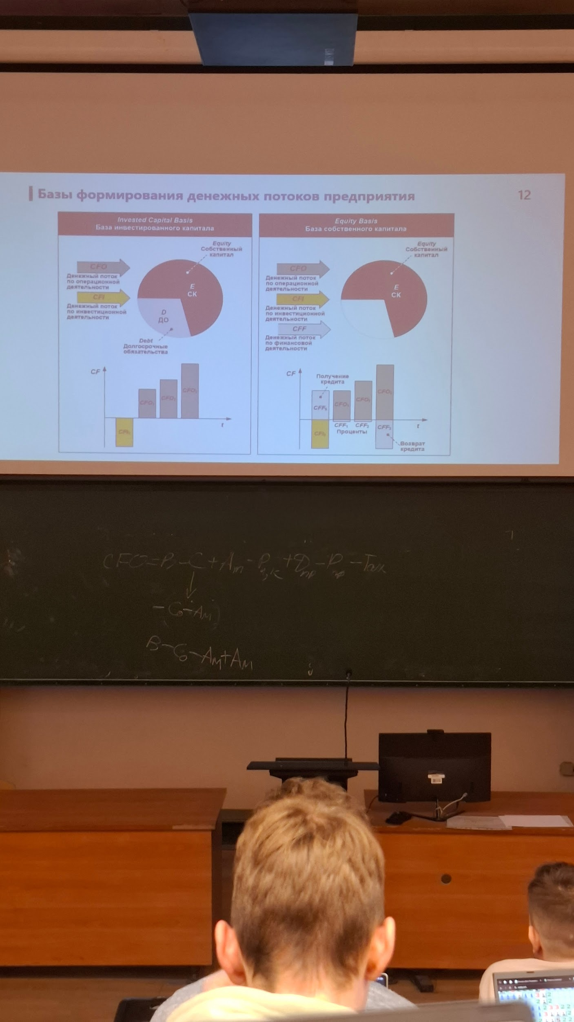

В бухгалтерской отчётности амортизация размазывает сумму от покупки оборудования

Есть 2 принципиально разных методологических подхода : с точки зрения владельца или аутсайдера

Разница : если вы собственник, то первый вопрос - где взять деньги (кредит / субсидии и тд) меня как собственника очень интересует CFF. Любое заёмное финансирование не бесплатно, чем дороже кредиты тем меньше в конечном итоге достанется нам.

Если смотрим с позиции внешнего наблюдателя, то нам все равно откуда деньги, мы просто рассматриваем капитал как единый - сумму собственного и заемного. Нас не интересует как собственник будет расплачиваться с кредиторами.

| Выявление свободного денежного потока

13

СВОБОДНЫЙ ДЕНЕЖНЫЙ

поток

FREE CASH FLOW (FCFF)

Посленалоговый

денежный

поток

компании

операционной Деятельности

вычетом чистых инвестиций в основной M

01 38 оборотный капиталы, доступный ее кредиторам и собственникам

FCFF = EBIT x (1-T) + DA + CAPEX - ANWC

EBIT - Операционная прибыль до выплаты процентов и налогов

САРЕХ - Инвестиции в капитальные затраты

Т- Ставка налога на прибыль

FCFF = FCFE + FCFD

FCFE Свободный денежный поток собственникам

FCFD Свободный денежный поток кредиторам

|

Выявление свободного денежного потока

СВОБОДНЫЙ ДЕНЕЖНЫЙ ПОТОК СОБСТВЕННИКАМ FREE CASH FLOW EQUITY (FCFE)

Поток денежных средств, остающийся а распоряжении собственников (а точнее всех операционных и капитальных расходов держателей обыкновенных акций) после

FCFE = NP+ DA - CAPEX - ANWC

СВОБОДНЫЙ ДЕНЕЖНЫЙ ПОТОК КРЕДИТОРАМ FREE CASH FLOW DEBT (FCFD)

Поток денежных средств, включающий в себя полученные проценты и чистые заимствования (разница между новыми и погашенными краткосрочными. долгосрочными займами)

FCFD = 1 x (1 - T) - AD

- Полученные проценты (Interest)

AD - Чистые заимствования

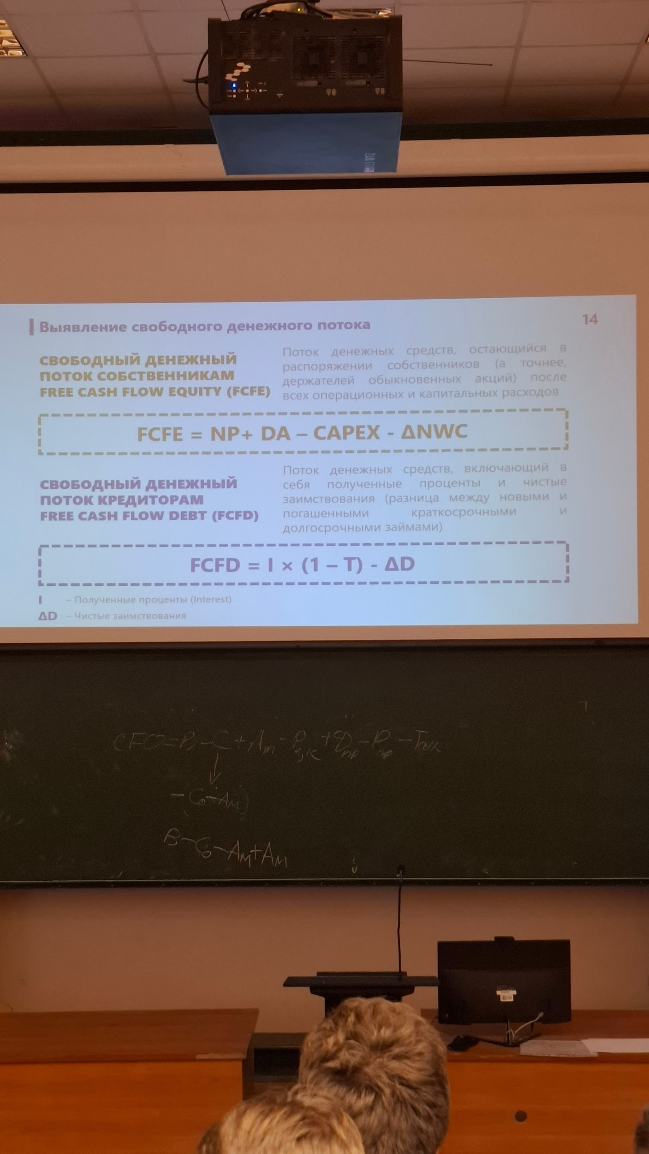

Текстовый материал лекции будет выложен

## Ставка дисконтирования

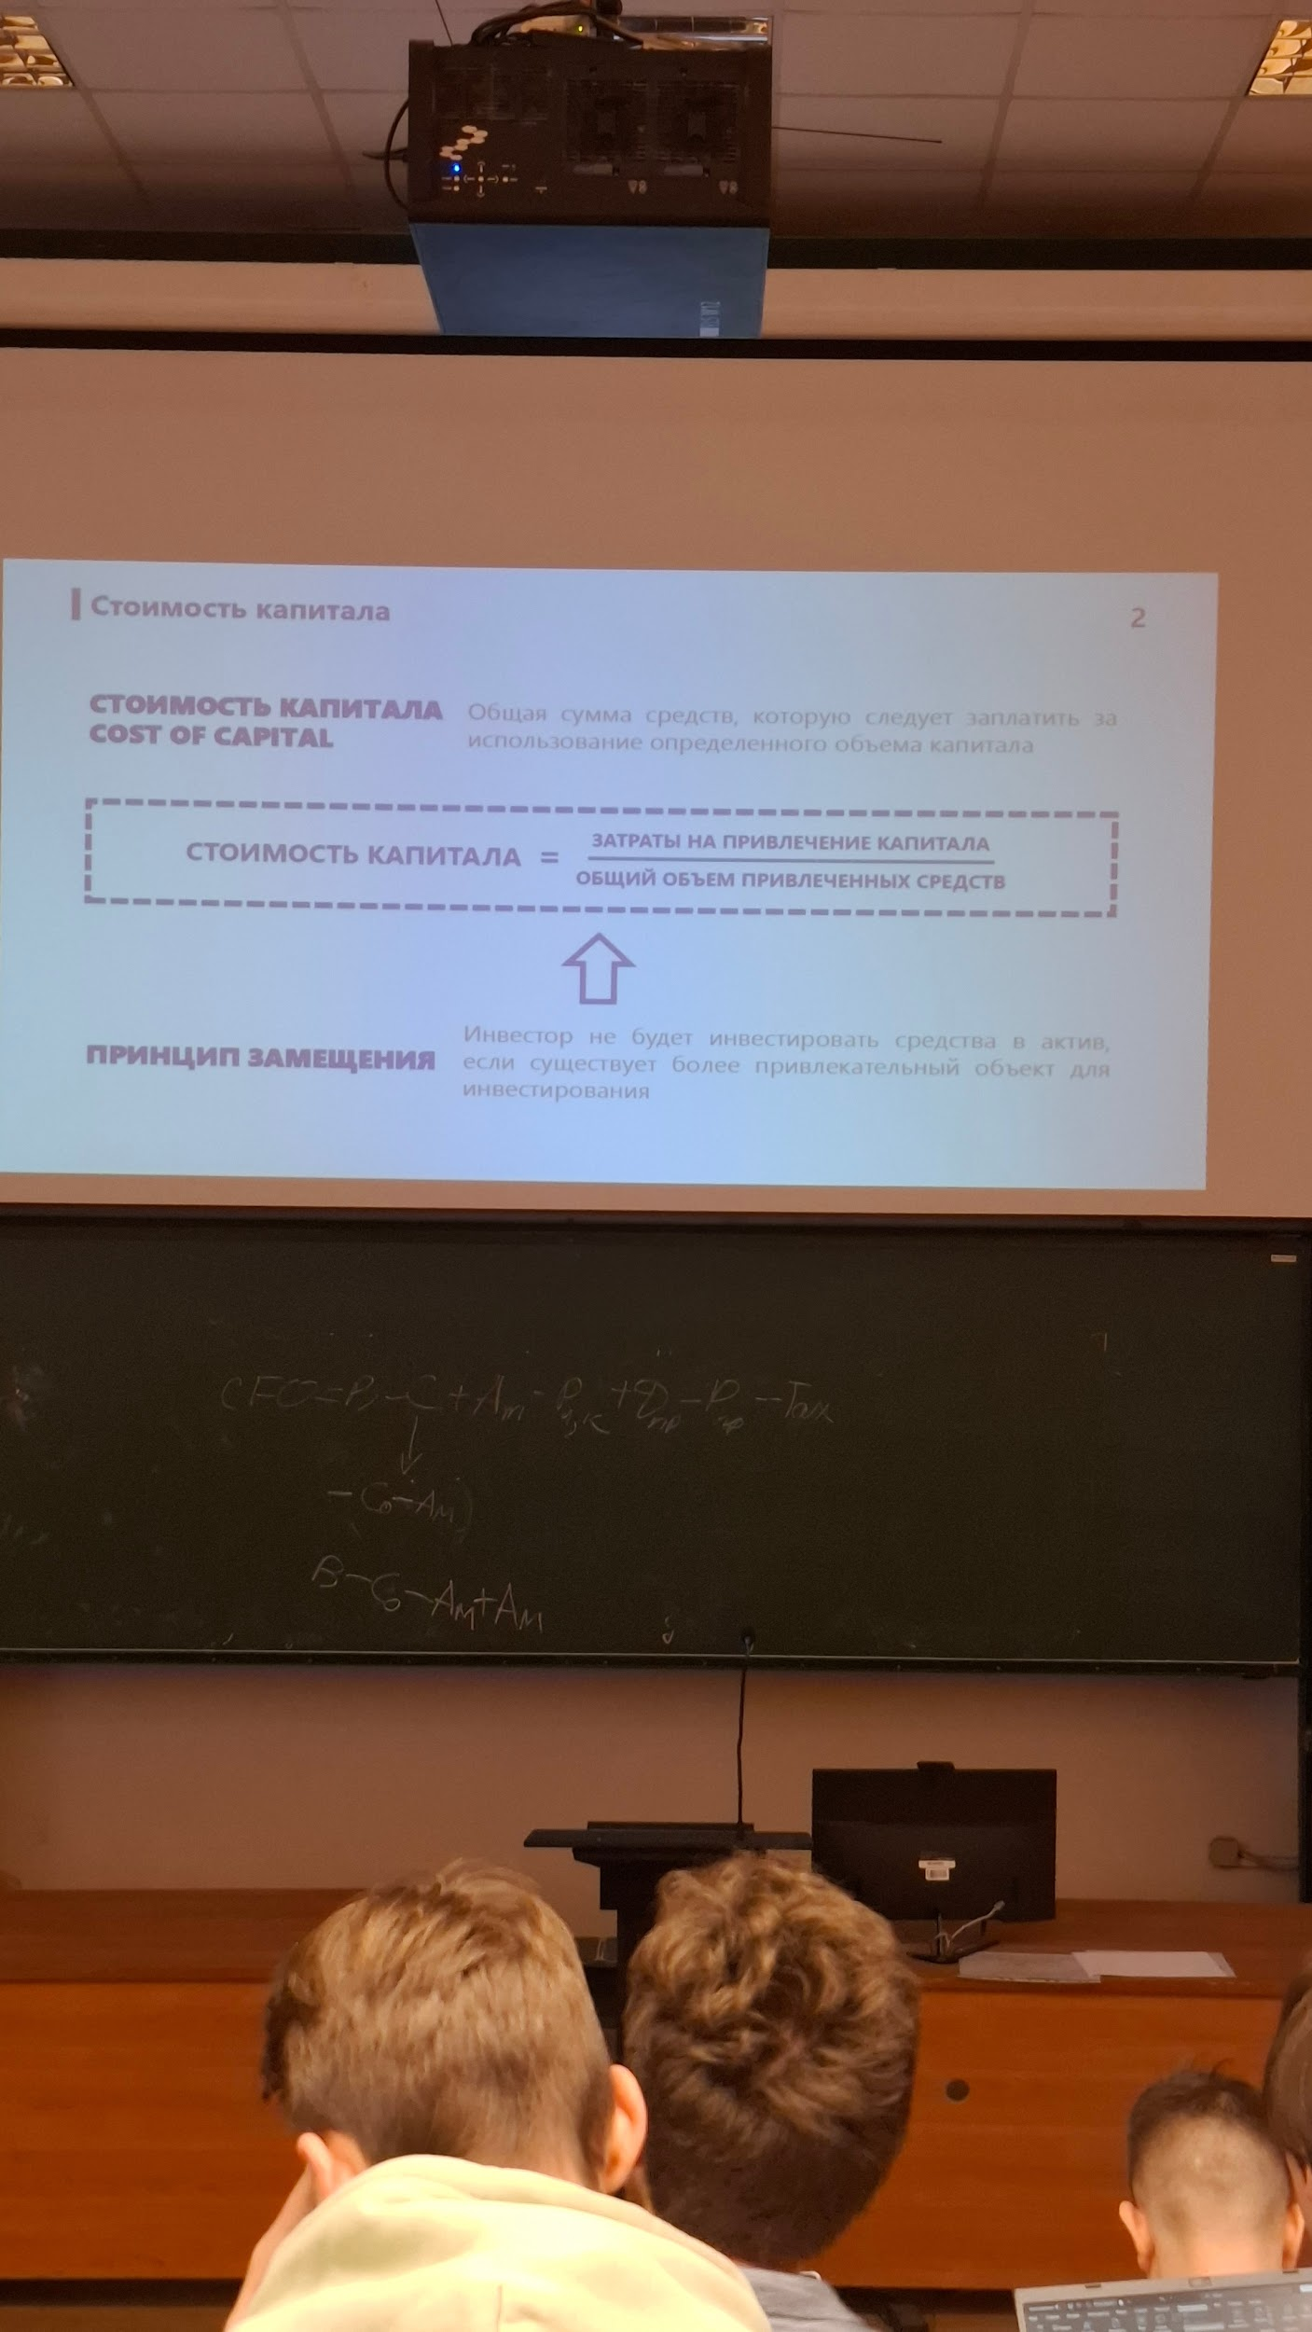

СТОИМОСТЬ КАПИТАЛА COST OF CAPITAL

Общая сумма средств, которую следует заплатить на использование определенного объема капитала

стоимостЬ КАПИТАЛА = ЗАТРАТЫ НА ПРИВЛЕЧЕНИЕ КАПИТАЛА / ОБЩИЙ ОБЪЕМ ПРИВЛЕЧЕННЫХ СРЕДСТВ

ПРИНЦИП ЗАМЕЩЕНИЯ

Инвестор не будет инвестировать средства в актив если существует более привлекательный объект для , инвестирования

100 рублей потенциально можно вложить в банк/стартап или в акции критерии : ожидаемая доходность и уровень риска

Модель дисконтирования позволяет учесть риски . эта методология стала общепринятой и работает как самосбывающиеся пророчества. На основе прогнозов аналитики делают выборы, управленцы принимают решения , из за того что все в это поверили - оно начало работать, потому что все приняли эту методологию. В экономике это норма : все работают с мат. моделью , пока не наступит кризис. На сегодняшнем уровне развития науки нельзя вывести формулу, которая бы точно описала экономику и ее явления как физику

## Стоимость капитала

Стоимость капитала = СТЕПЕНЬ РИСКА ИНВЕСТИЦИИ

РИСК ИНВЕСТИЦИИ характеризует уровень уверенности в том, что инвестор получит ожидаемый доход в ожидаемое время от своих вложений

СРЕДНЕВЗВЕШАННАЯ СТОИМОСТЬ КАПИТАЛА WEIGHTED AVERAGE COST OF CAPITAL (WACC)

Взвешенная стоимость отдельных элементов капитала

Когда мы применяем ставку дисконтирования для анализа бизнеса акценты смещаются. Размер ставки дисконтирования для компании отражает стоимость наших привлеченных средств (риск того, кто нам эти деньги дал)

| Стоимость собственного капитала

СОБСТВЕННОГО КАПИТАЛА -> УПУЩЕННАЯ ВЫГОДА

ОСНОВНЫЕ МЕТОДЫ ОЦЕНКИ СТОИМОСТИ СОБСТВЕННОГО КАПИТАЛА

Дивидендная модель - модель Гордона . представляем идеализированную компанию. Потихоньку она растет и всегда платит дивиденды. Тогда мы можем стоимость капитала посчитать как совокупную стоимость дивидендных платежей, которую получат собственники бизнеса. (Dividend Discounted Model)

Метод долевой премии

(Bond Yield Plus Equity Risk Premium).

Модель стоимости капитальных активов

(Capital Assets Pricing Model, CAPM)

| Модель стоимости капитальных активов

E(RI) = Rf + (Rm - Rf) x B = Rf + ERP x ẞ

E(R) Ожидаемая доходность актива (затраты на капитал)

Re Ставка доходности безрисковых вложений

Rm средния ставка доходности по всем акциям, котирующимися на фондовом рани

ERP - Премия за риск инвестирования и анодии

β (бета коэффициент) показатель систематического риска

БЕТА-КОЭФФИЦИЕНТ Показывает, насколько изменение цены акции компании обусловлено рыночными тенденциями

БЕЗРИСКОВАЯ СТАВКА RISK-FREE RATE

Ставка для инвестиций, свободных от риска невыполнения обязательств, стапка теоретически не имеющая риска дефолта

ПРЕМИЯ ЗА РИСК ИНВЕСТИРОВАНИЯ В АКЦИИ EQUITY RISK PREMIUM

Показатель, учитывающий дополнительный риск безрисковой ставки, сия анници инвестированием портфель публично торгуемых обыкновенных акций компаний с большой капитализацией

Модель арбитражного ценообразования (Arbitrage Pricing Theory, APT)

Метод кумулятивного построения (Build-Up Method, BUM)

Модель Фамы Френча (FFM)

## Средневзвешенная стоимость капитала

WACC = wdRd x (1 - T) + WpRp + WsRs

d - заемный капитал

p - привилегированный

s - какой-то еще (она забыла)

ИспользоВАНИЕ

Для дисконтирования при оценке эффективности инвестиционных проектов со смешанным финансированием

При оценке стоимости бизнеса доходным методом (свободные денежные потоки, генерируемые компанией в течение прогнозного периода, дисконтируются по средневзвешенной стоимости капитала)

При расчете показателя экономической добавленной стоимости (EVA) и в других аналитических и управленческих ситуациях

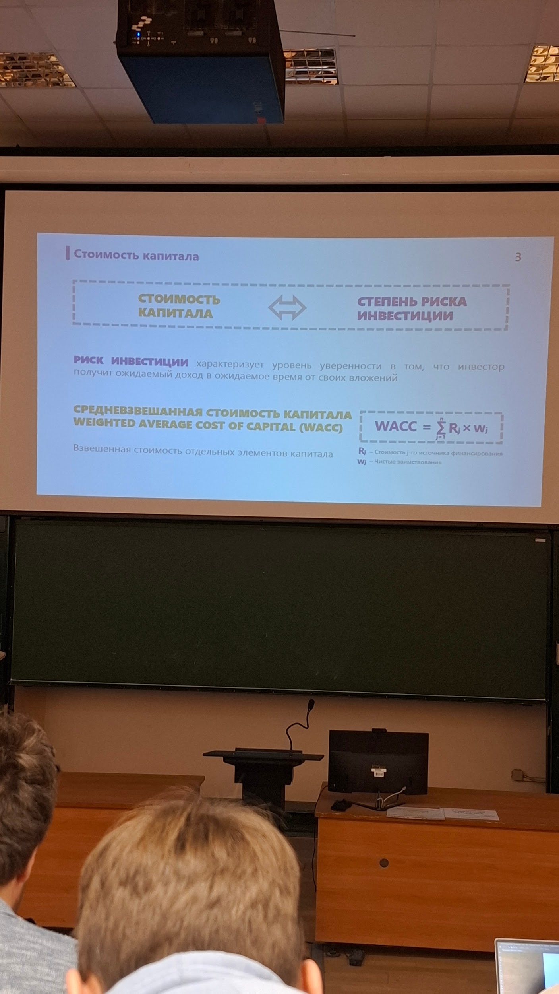

В методичке есть ссылка на сайт кого-то там известный экономист, написал несколько книг про оценки бизнеса и тд. На своем сайте он часто публикуют ставки по странам, этот ск1т считается экспертным источником, которым пользуются все аналитики, оттуда надо найти актуальную ставку erp для россии.

| Модифицированная модель оценки капитальных активов

SCP

E(Ri) = Rf + ERP × B + SCP +

SCRP

SCRP

Премия за размер (Small Company Premium) с целью компенсации риска, связанного с незначительным размером бизнеса

Премия за риск конкретной компании (увеличение или уменьшение стоимости капитала, связанное с конкретными сильными или слабыми сторонами бизнеса несистематический риск (Specific Company Risk Premium),

НЕСИСТЕМАТИЧЕСКИЙ РИСК (SCRP)

КАЧЕСТВО УПРАВЛЕНИЯ

ТОВАРНАЯ И ТЕРРИТОРИАЛЬНАЯ ДИВЕРСИФИКАЦИЯ

ПРОЧИЕ ФАКТОРЫ

Развитость

системы

корпоративного

управления

Зависимость от лиц, обладающих ключевыми знаниями, навыками или контактами

Глубина, достоверность и своевременность учетной информации

Ширина глубина

продуктов и услуг

ассортимента

Диверсифицированность клиентуры Доля на рынке, наличие конкурентов

Чувствительность в сезонности

Ценовая стратегия

Продвижение продуктов и бренда на рынке

На курс акций влияет огромное количество факторов и в том числе вбросы и тд.

Премия за размер - чем меньше компания, тем меньше размер . рассчитывается разными методами, есть разные модели - на семинаре будет формула для расчета, которая отталкивается от того, насколько компания меньше среднего размера по отрасли. Если анализируем крупную компанию, то эта премия может быть отрицательной, но так делать нельзя, ставим ноль.

Бизнес не может быть более устойчивым как объект инвестирования, чем гособлигации

Премия за риск может перечеркнуть все скрупулезные расчеты до этого, так как ее прикидывают “на пальцах”

| Метод кумулятивного построения - лучше всего использовать

E(Ri) = Rf + ΣдельтаRJ

E(Ri) = Rf + ERP + SCP + SCRP

НЕДОСТАТКИ МЕТОДА КУМУЛЯТИВНОГО ПОСТРОЕНИЯ

1 Основан на допущении об аддитивности факторов риска

2 Может получиться неполная группа факторов риска, что приведет потере каких-либо составляющих общего риска инвестирования K

3 Невозможно утвердить стабильные нормативы доходности по факторам риска

4 В научной литературе не описан метод, который использовался при обосновании диапазонов для рисковых премий

Ковид привел к активной цифровизации , заказ всякой фигни и тд.

Иронично, что формулы начинаются со сложных вычислений, а вторая половина “ну +-500”

| Формирование капитала за счет привилегированных акций

ОЦЕНКА СТОИМОСТИ СОБСТВЕННОГО КАПИТАЛА, сформированного за счет выпуска привилегированных акций, может быть произведена с помощью способа, основанного на дивидендах

Rp = DPSp / Pp

Rp Стоимость привилегированных акций для бизнеса

DPSp Прогнозируемый размер Дивиденда привилегированную акцию на

Pp Текущая рыночная цена привилегированной акции

Стоимость капитала, формируемого за счет нераспределенной прибыли, совпадает со стоимостью обыкновенных акций

| Стоимость заемного капитала

1 Ставка для заемного капитала должна быть увеличена на размер других затрат, связанных с привлечением капитала (страхование кредита за счет заемщика, услуги андеррайтеров, доступ к торгам на бирже при размещении облигаций и др.)

2 Ставка должна быть уменьшена на ставку налога на прибыль, т.к. процентные расходы подлежат вычету из налогооблагаемой прибыли

R'd = Rd x (1 – T) / 1-1 1 -rfc

R'd Стоимость заемного капитала

Rd - Номинальная ставка процента

Т - Ставка налога на прибыль

Tfc Уровень дополнительных расходов, связанных с привлечением капитала (отношение величины дополнительных расходов к объему привлеченных средств)

В дз и вкр не считаем, а смотрим ставки по кредитам и тд для крупного бизнеса.

В наше время ставки по кредитам за год могут отличаться раза в 2 , так что аналитики внутри компании будут рассчитывать учитывая это

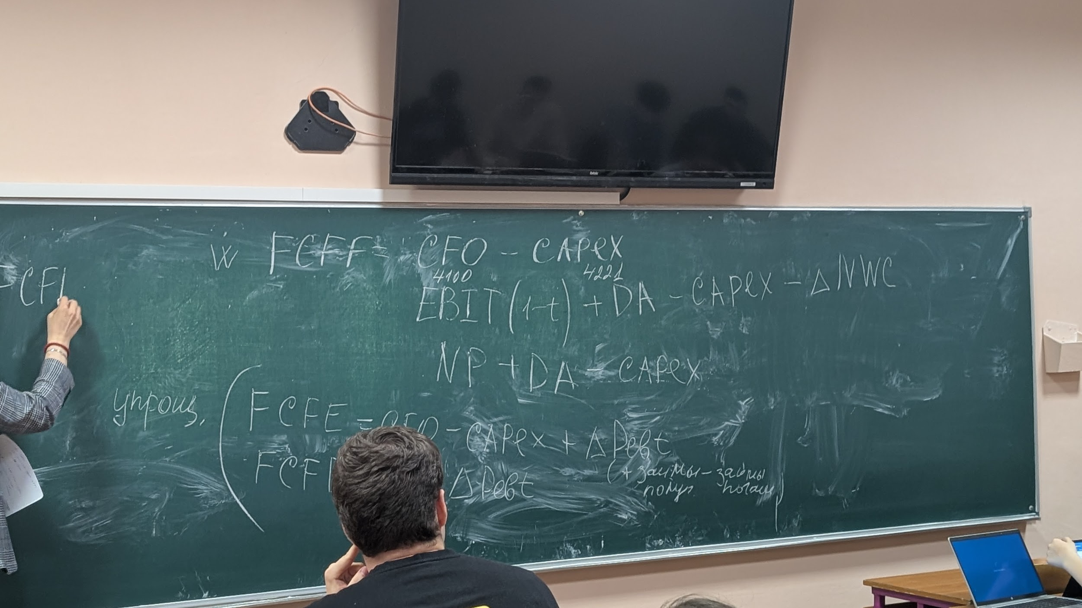

FCED = I - дельта Debt

FCFF = FCFE + FCFD

FCFD = (I * (1-t)-deltaD

Рост выручки от продаж (Grow Sales)

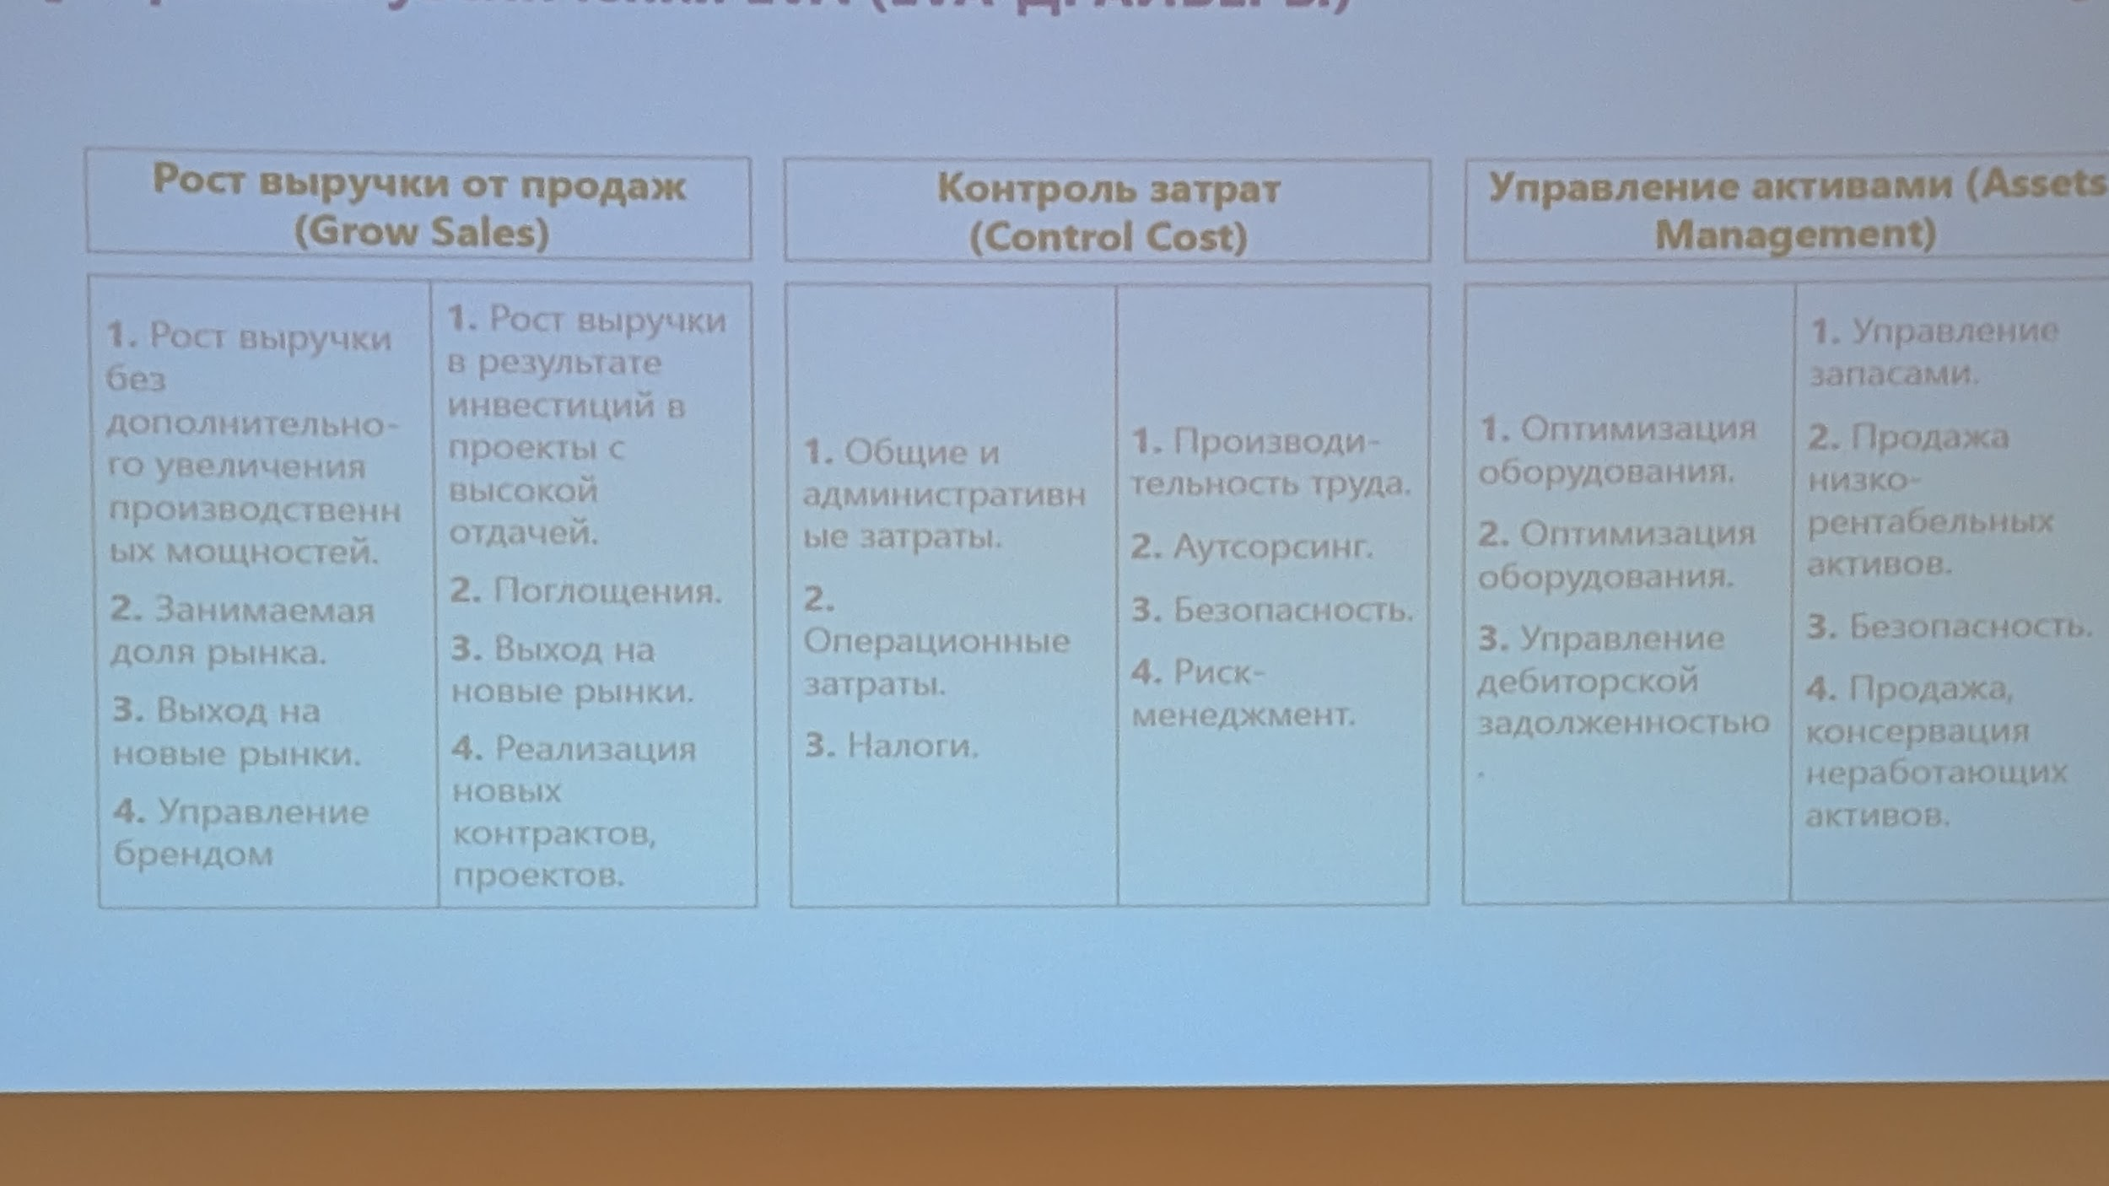

1. Рост выручки без дополнительного увеличения производственнвз мощностей

2.Занимаемая Доля рынка

3. Выход на новые рынки

4. Управление орнадом

1. Рост выручкой прелультате инистиций

2. Пословитий

3. Пыходной новые рынки

4. КоллизацИЯ контрактов, тпроектов.

Контроль затрат (Control Cost)

Обощие и Административные

2. Операционные затраты

3. Налоги

1. Прошкоди тельность труло.

2. Аутсорсийл

3. Белобаимность

4. V Менеджмент

Управление активами (Assets Management)

1. Управлени

1. Оптимизация оборудованиال

2. On Оптимизация оборудования

3. Управление дебиторскоait задолженностью

2. Провках рентабельн

3. Безопасность

4. Проашка консернация неработающ

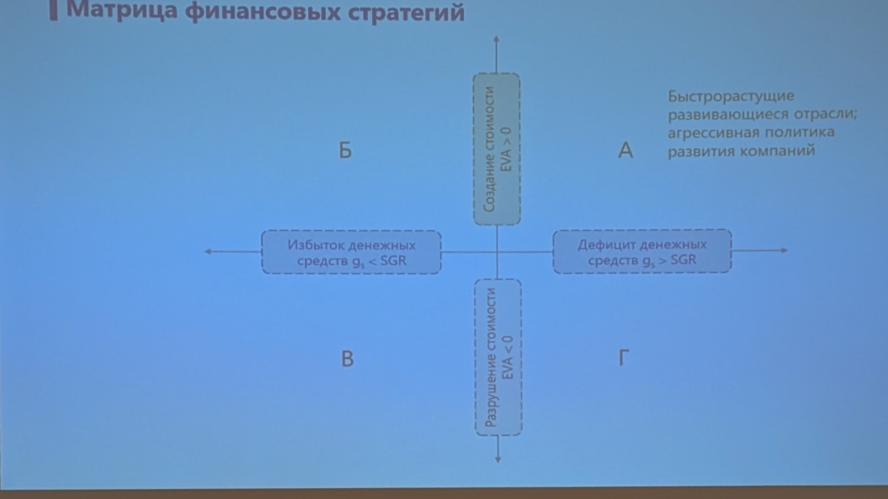

По X наличие денежных средств

По Y создание стоимости

Считается по SGR, EVA

В “А” - все круто

Мало денег, но создаётся стоимость - взрывной рост

Много денег, нет стоимости- выбрана неверная стратегия

Квадрант в - все плохо

| Недостатки показателя EVA

1 Подразделения с быстрым ростом могут иметь низкую или отрицательную EVA в течение длительного периода, и в этом случае необходимы иные критерии для их оценки.

2 Использование EVA в качестве единственного критерия может спровоцировать снижение Стоимости компании (например, счет уменьшения инвестированного капитала). Поэтому для молодых растущих компаний показатель EVA скорее всего не подойдет.

3 Расчет EVA построен исключительно на бухгалтерских данных за отчетное периоды, а стоимость компании зависит от денежных потоков в будущем и вероятных рисков. Поэтому EVA и его изменение от периода к периоду не всегда могут отражать приращение стоимости компании.

Показатель Eva интегрирован между прошлым и будущим: основан на бухгалтерском анализе, но потом использует показатели рисков и тд. Хоть это и так, но все равно акцент больше на прошлое

EVA ВНОСИТ СЛЕДУЮЩИЕ ИСКАЖЕНИЯ В УПРАВЛЕНЧЕСКИЕ РЕШЕНИЯ:

* Настроена против новых активов
* Заставляет менеджеров «доить» бизнес
* Ориентирована на крупный низкорентабельный бизнес

Почему все аналитики говорят про пузырь ИИ:

* мировые лидеры отрасли привлекают кучу инвестиций, вкладывая их в датацентры и тд, но тут даже не пахнет доходами

очень быстро растет отрасль, инвестиции не окупаются, так как идет быстрое устаревание. Вкладываться в развитие архитектуры ии рискованно и многие компании это загонит в кризис, потому что эта гонка даст профит только первым.

Для таких отраслей EVA не валиден.

Самая основа цифровой экономики с 2000-х годов - бесплатность контента, но наличие рекламы. Геймификация приложений и тд - чтобы заставить человека провести больше времени в приложении.

Есть большая вероятность, что компании лидеры , которые сейчас кажутся незыблемыми тип гугла или Амазона - потонут

Хакеры могут получать уязвимости через ИИ.

Если главным показателем, по которому отчаивается менеджер, то возникает ситуация : менеджер может принимать решения, идущие во вред бизнесу, но в среднесрочной перспективе повысят EVA . так как в знаменателе инвестированный капитал и в числе денежные потоки. Можно пойти простым путем и законсервировать один завод или продать активы. Это увеличит показатель, но пойдет во вред.

Все фреймворки когда-то придуманы под конкретную задачу. Из-за этого применимость в будущем и на другие задачи под вопросом.

3. Управление активами. Эта стратегия является оптимальной ситуацией для любой компании и объединяет предыдущие. Рост стоимости имеет место в результате освоения новых инвестиционных ресурсов, привлеченных на более выгодных финансовых условиях и размещенных в проекты, обеспечивающие большую отдачу.

EVA может рассматриваться во взаимосвязи с SGR коэффициент устойчивости роста, отношение капитализируемой прибыли к величине собственного капитала (4).

SGR= RE / E0

Где RE- сумма нераспределенной прибыли отчетного периода, Ео собственный капитал на начало отчетного периода.

Для этого строится матрица финансовых стратегий (рис. 4). Каждый из квадрантов характеризует набор финансовых решений для менеджмента при соответствующей финансовой ситуации.

Формирование имущества и капитала

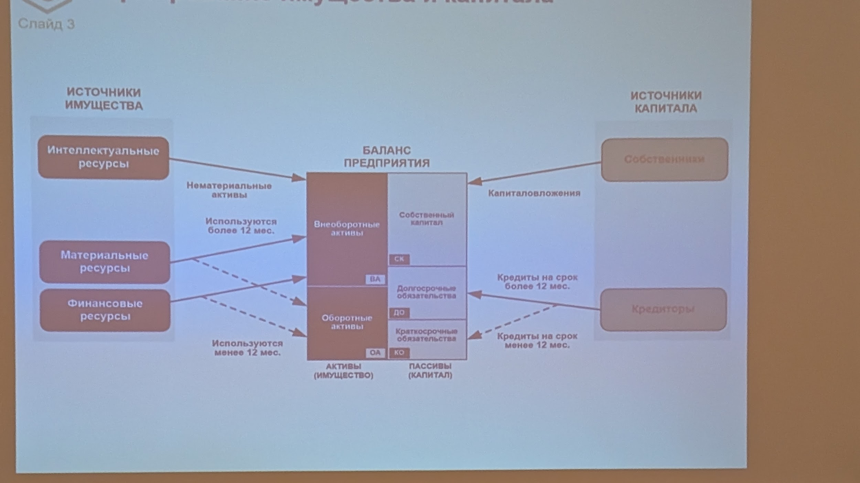

Для того чтобы определить стоимость акций на ипо надо оценить стоимость бизнеса . согласно законам РФ нужен независимый оценщик, Аккредитованный. Такой закон существует, чтобы пресекать всякие махинации, связанные с недобросовестной оценкой активов и совершением фиктивных сделок. Но в жизни бывает всякое …

Существует 3 подхода к оценке стоимости:

* Затратный
* Доходный
* Рыночный

Рыночная Стоимость объекта - та цена по которой может быть совершена сделка по рыночным условиям с согласия продавца и покупателя в текущий момент времени, при условии что они обладают всей информацией. Самый яркий пример - цена акций.

Для активов динамика не такая большая как для товаров, но все же.

Рыночная стоимость - сиюминутная оценка зависит от кучи факторов. Для разных эта оценка может иметь разную стоимость. Например для незрелого покупателя стоимость за какое-то сложное преимущество не повысится.

На фондовом рынке акции могут быть переоцененными или недооцененными, из за того, что аналитики что-то не учли при расчете. Может взяли не ту модель или просто использовали неточный подход.

## Затратный подход

Актив стоит столько денег, сколько потратили на его создание. В случае с предприятием это подход на основе стоимости чистых активов. В балансе в левой части имущество в правой капитал (собственный и заемный). Стоимость активов в балансе не отображает стоимость предприятия, так как есть куча правил отображения разных активов в балансе, которые искажают это , например из-за амортизации.

Net Asset Value (NAV)

Рыночная стоимость чистых активов = рыночная стоимость активов - рыночная стоимость обязательств

## Доходный подход

**(Тут картинка с 2-ми круговыми диаграммами)**